校园管理系统

用户界面设计报告

|  |  |  |
| --- | --- | --- |
| 文件状态：  [ ] 草稿  [ √ ] 正式发布  [ ] 正在修改 | 文件标识： | Company-Project-SD-UI |
| 当前版本： | X.Y |
| 作 者： |  |
| 完成日期： | Year-Month-Day |

辽建院乙方有限公司

版 本 历 史

|  |  |  |  |  |
| --- | --- | --- | --- | --- |
| 版本/状态 | 作者 | 参与者 | 起止日期 | 备注 |
|  |  |  |  |  |
|  |  |  |  |  |
|  |  |  |  |  |

目录

0. 文档介绍 7

0.1 文档目的 7

0.2 文档范围 7

0.3 读者对象 7

0.4 参考文献 7

0.5 术语与缩写解释 7

1. 应当遵循的界面设计规范 8

2. 界面的关系图和工作流程图 8

3. 主界面 8

4. 子界面 9

登录Home 9

工作主main 10

学年设置list 11

学年设置manage 12

学期管理list 13

学期管理manage 14

校区管理list 15

校区管理manage 16

课程管理list 17

课程管理manage 18

专业管理list 19

专业管理manage 20

班级管理list 21

班级管理manage 22

教研室管理list 23

教研室管理manage 24

考试计划管理list 25

考试计划管理manage 26

考试违纪记录list 27

考试违纪记录manage 28

补考计划管理list 29

补考计划管理manage 30

学生列表list 31

学生列表view 32

学籍注册list 33

学籍注册view 34

学籍注册manage 35

学生查询list 36

学生查询view 37

学生统计list 38

学籍信息修改list 39

学籍信息修改manage 40

转专业计划list 41

转专业计划manage 42

学生报名管理list 43

学生报名管理manage 44

转专业结果list 45

转专业结果manage 46

毕业生管理list 47

毕业生管理manage 48

宿舍楼信息list 49

宿舍楼信息manage 50

宿舍信息list 51

宿舍信息manage 52

宿舍分配list 53

宿舍分配manage 54

宿舍物品保修list 55

宿舍物品保修manage 56

宿舍管理与查询list 57

成绩录入list 58

成绩录入manage 59

成绩修改list 60

成绩修改manage 61

成绩录入list 62

成绩录入manage 63

成绩信息更改 64

成绩统计 65

新生信息维护manage 66

新生信息维护list 67

报名须知manage 68

报名须知view 69

报名须知list 70

招生计划管理manage 71

招生计划管理list 72

批次管理list 73

批次管理manage 74

校园招聘会list 75

校园招聘会manage 76

企业信息管理list 77

企业信息管理manage 78

学生简历库list 79

学生简历库manage 80

新生分配学号 81

新生分班list 82

新生分班view 83

新生分班manage 84

收费科目设置list 85

收费科目设置manage 86

收费标准list 87

收费标准manage 88

应收款管理manage 89

应收款管理list 90

收费管理list 91

收费管理manage 92

收费记录list 93

收费记录manage 94

教师档案list 95

教师档案manage 96

教师档案查询list 97

教师档案查询manage 98

员工离职记录list 99

员工离职记录manage 100

员工复职记录list 101

员工复制记录manage 102

奖励记录list 103

奖励记录manage 104

惩罚记录list 105

惩罚记录manage 106

技能信息记录list 107

技能信息记录manage 108

体检记录list 109

体检记录manage 110

统计 111

母版 112

母版列表 112

新母版 1 112

# 0. 文档介绍

## 0.1 文档目的

用户界面设计报告旨在帮助客户更好的理解需求的实现方式，同时让开发同学在开发的过程中有所参考。

## 0.2 文档范围

系统内包含的页面导航及部分功能布局。

## 0.3 读者对象

甲方客户负责人、开发项目组、测试项目组

## 0.4 参考文献

《需求说明书》

## 0.5 术语与缩写解释

|  |  |
| --- | --- |
| **缩写、术语** | **解 释** |
|  |  |
|  |  |
|  |  |
|  |  |
| … |  |

# 1. 应当遵循的界面设计规范

布局简单、操作统一、风格统一、色彩不乱。

# 2. 界面的关系图和工作流程图

**无**

# 3. 主界面

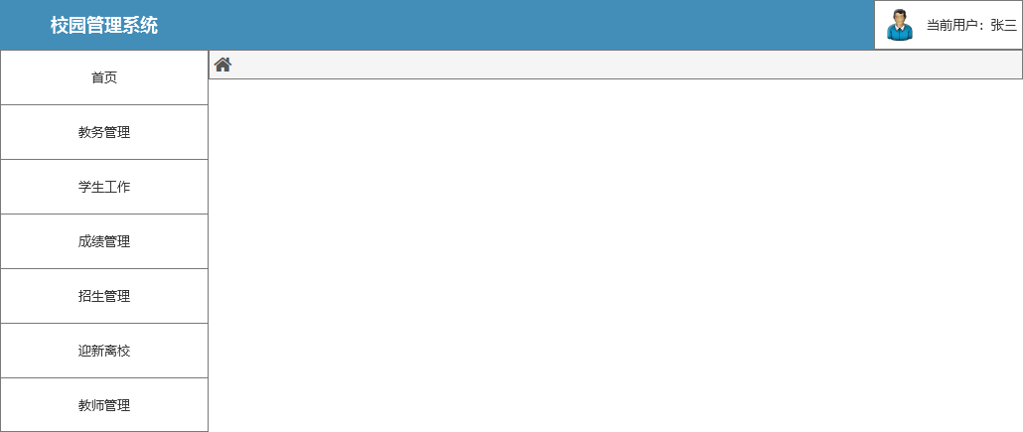

登录系统后左边导航菜单能够导航到任意功能节点，功能工作区在右侧中间部分。

# 4. 子界面

登录Home

用户界面

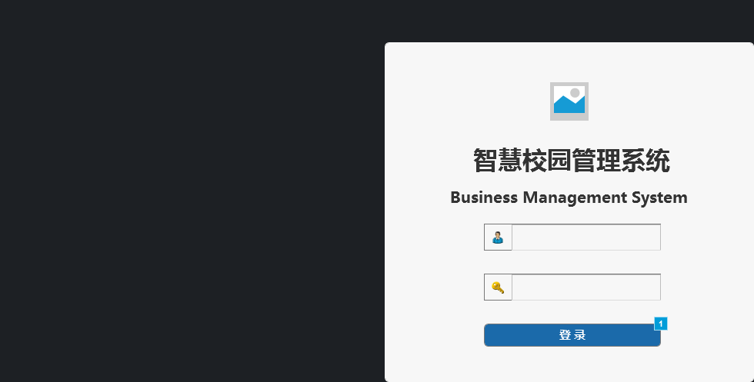

部件表

| 标注 | 交互 |
| --- | --- |
| 1 | 鼠标单击时:  用例 1:  在 当前窗口 打开 main |

工作主main

用户界面



学年设置list

用户界面

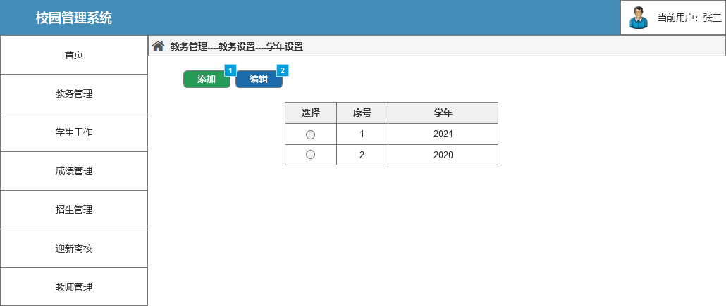

部件表

| 标注 | 交互 |
| --- | --- |
| 1 | 鼠标单击时:  用例 1:  在 当前窗口 打开 学年设置manage |
| 2 | 鼠标单击时:  用例 1:  在 当前窗口 打开 学年设置manage |

学年设置manage

用户界面

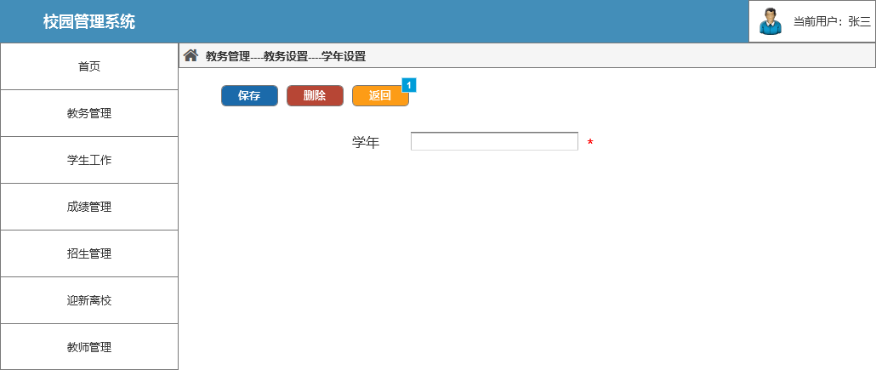

部件表

| 标注 | 交互 |
| --- | --- |
| 1 | 鼠标单击时:  用例 1:  在 当前窗口 打开 学年设置list |

学期管理list

用户界面

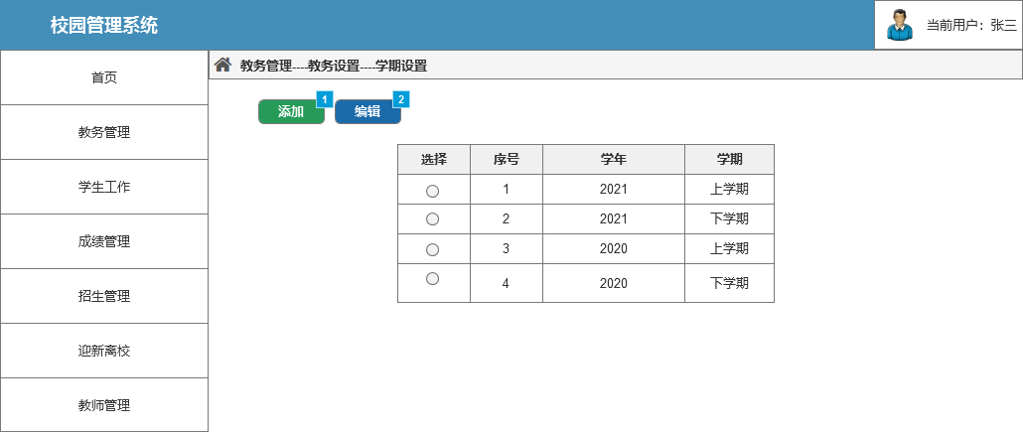

部件表

| 标注 | 交互 |
| --- | --- |
| 1 | 鼠标单击时:  用例 1:  在 当前窗口 打开 学期管理manage |
| 2 | 鼠标单击时:  用例 1:  在 当前窗口 打开 学期管理manage |

学期管理manage

用户界面

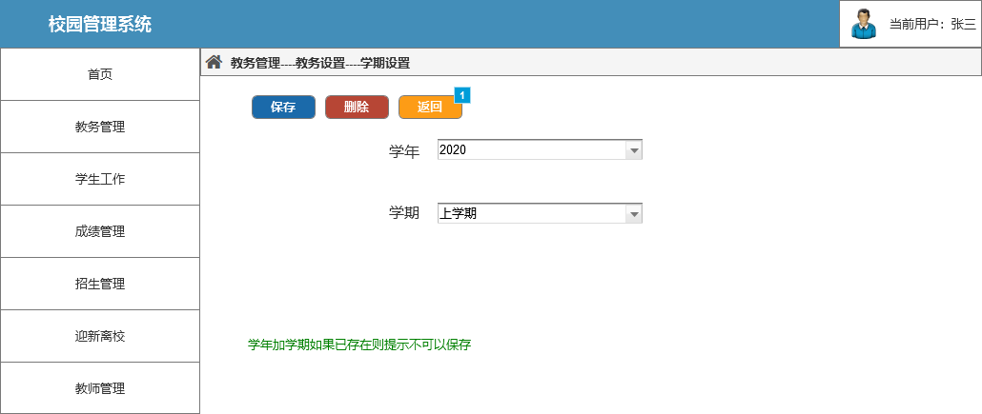

部件表

| 标注 | 交互 |
| --- | --- |
| 1 | 鼠标单击时:  用例 1:  在 当前窗口 打开 学期管理list |

校区管理list

用户界面

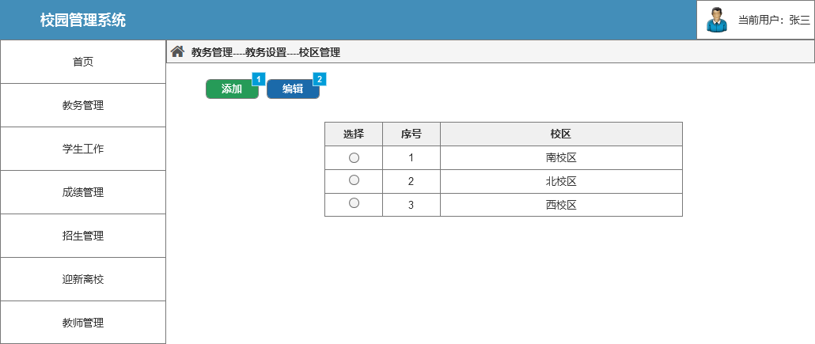

部件表

| 标注 | 交互 |
| --- | --- |
| 1 | 鼠标单击时:  用例 1:  在 当前窗口 打开 校区管理manage |
| 2 | 鼠标单击时:  用例 1:  在 当前窗口 打开 校区管理manage |

校区管理manage

用户界面

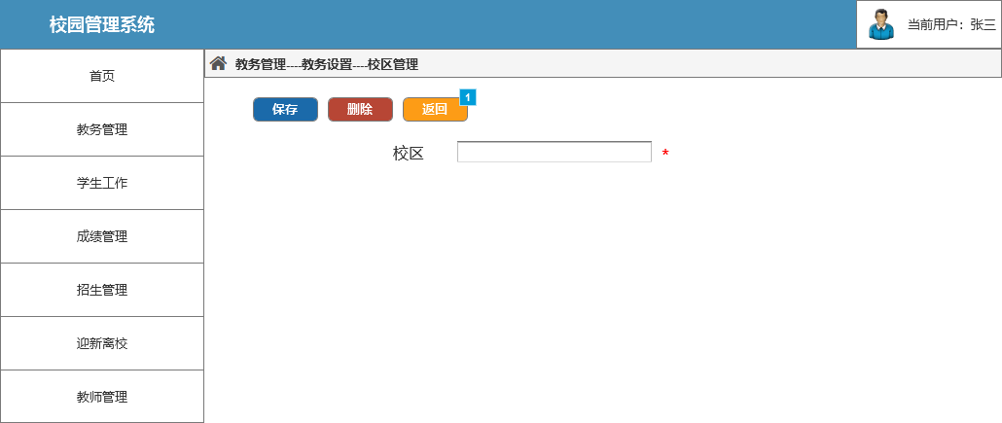

部件表

| 标注 | 交互 |
| --- | --- |
| 1 | 鼠标单击时:  用例 1:  在 当前窗口 打开 校区管理list |

课程管理list

用户界面

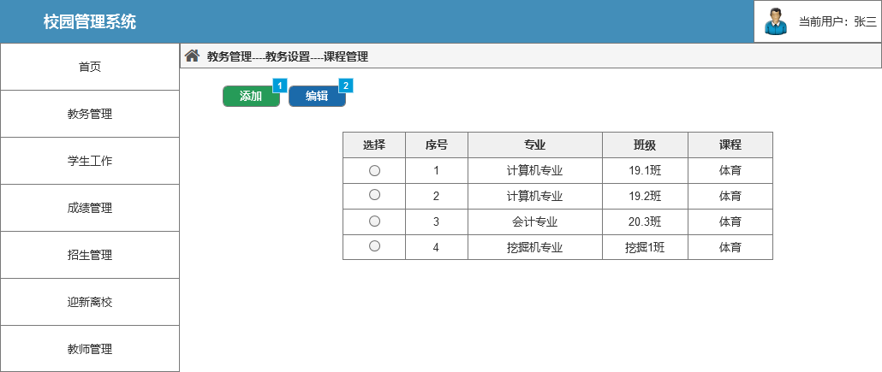

部件表

| 标注 | 交互 |
| --- | --- |
| 1 | 鼠标单击时:  用例 1:  在 当前窗口 打开 课程管理manage |
| 2 | 鼠标单击时:  用例 1:  在 当前窗口 打开 课程管理manage |

课程管理manage

用户界面

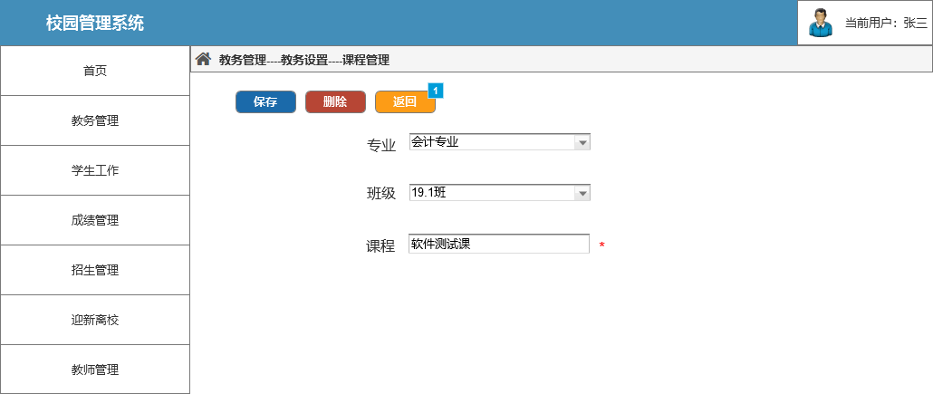

部件表

| 标注 | 交互 |
| --- | --- |
| 1 | 鼠标单击时:  用例 1:  在 当前窗口 打开 课程管理list |

专业管理list

用户界面

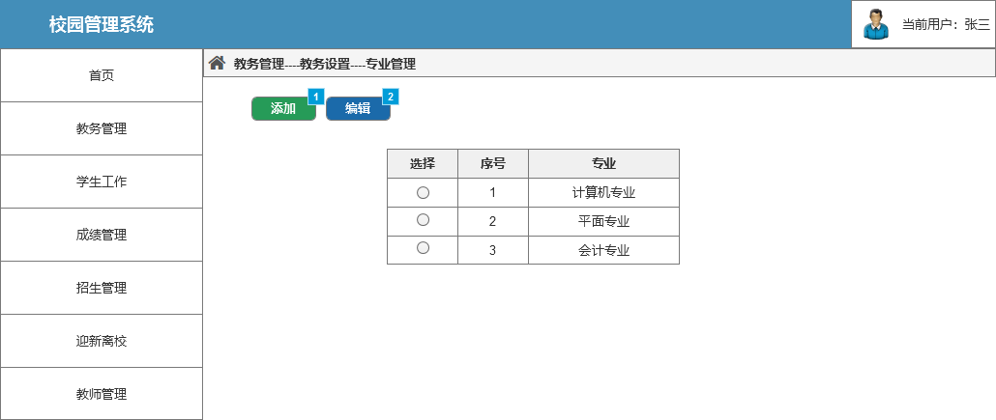

部件表

| 标注 | 交互 |
| --- | --- |
| 1 | 鼠标单击时:  用例 1:  在 当前窗口 打开 专业管理manage |
| 2 | 鼠标单击时:  用例 1:  在 当前窗口 打开 专业管理manage |

专业管理manage

用户界面

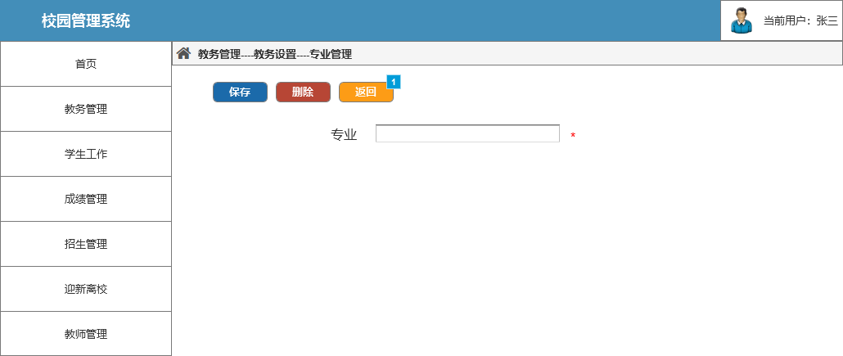

部件表

| 标注 | 交互 |
| --- | --- |
| 1 | 鼠标单击时:  用例 1:  在 当前窗口 打开 专业管理list |

班级管理list

用户界面

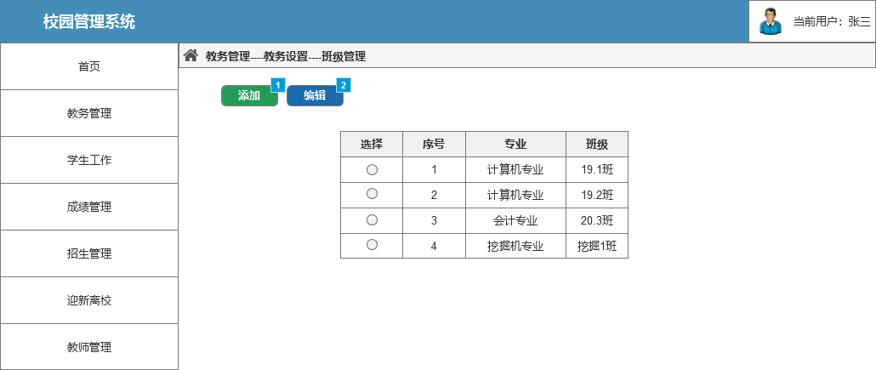

部件表

| 标注 | 交互 |
| --- | --- |
| 1 | 鼠标单击时:  用例 1:  在 当前窗口 打开 班级管理manage |
| 2 | 鼠标单击时:  用例 1:  在 当前窗口 打开 班级管理manage |

班级管理manage

用户界面

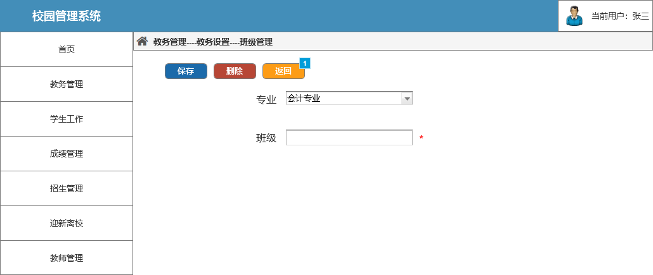

部件表

| 标注 | 交互 |
| --- | --- |
| 1 | 鼠标单击时:  用例 1:  在 当前窗口 打开 班级管理list |

教研室管理list

用户界面

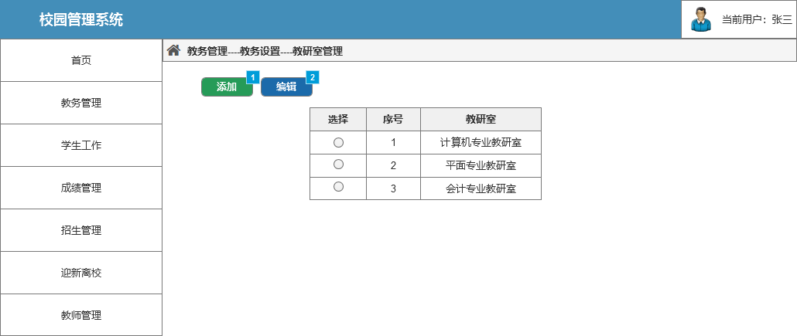

部件表

| 标注 | 交互 |
| --- | --- |
| 1 | 鼠标单击时:  用例 1:  在 当前窗口 打开 教研室管理manage |
| 2 | 鼠标单击时:  用例 1:  在 当前窗口 打开 教研室管理manage |

教研室管理manage

用户界面

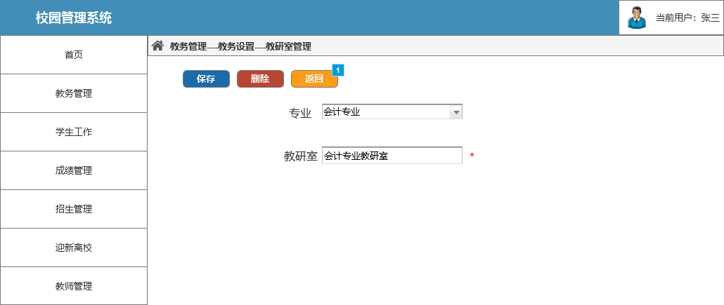

部件表

| 标注 | 交互 |
| --- | --- |
| 1 | 鼠标单击时:  用例 1:  在 当前窗口 打开 教研室管理list |

考试计划管理list

用户界面

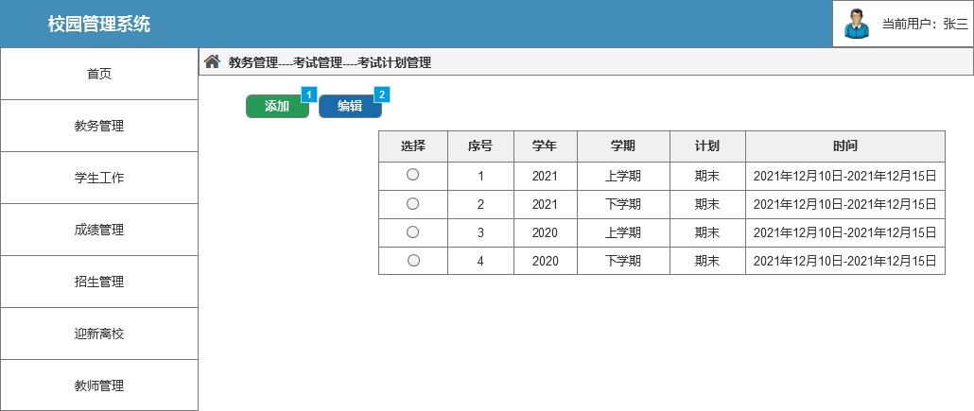

部件表

| 标注 | 交互 |
| --- | --- |
| 1 | 鼠标单击时:  用例 1:  在 当前窗口 打开 考试计划管理manage |
| 2 | 鼠标单击时:  用例 1:  在 当前窗口 打开 考试计划管理manage |

考试计划管理manage

用户界面

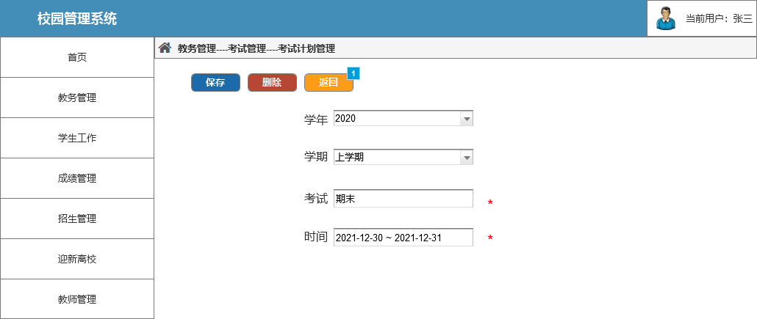

部件表

| 标注 | 交互 |
| --- | --- |
| 1 | 鼠标单击时:  用例 1:  在 当前窗口 打开 考试计划管理list |

考试违纪记录list

用户界面

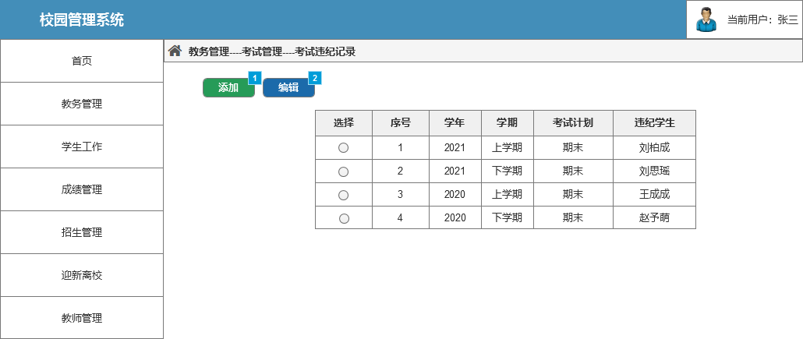

部件表

| 标注 | 交互 |
| --- | --- |
| 1 | 鼠标单击时:  用例 1:  在 当前窗口 打开 考试违纪记录manage |
| 2 | 鼠标单击时:  用例 1:  在 当前窗口 打开 考试违纪记录manage |

考试违纪记录manage

用户界面

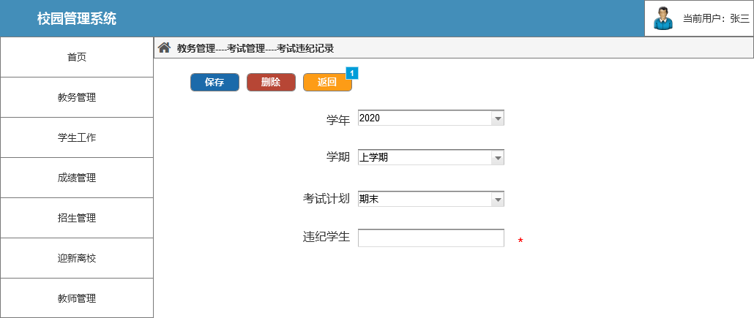

部件表

| 标注 | 交互 |
| --- | --- |
| 1 | 鼠标单击时:  用例 1:  在 当前窗口 打开 考试违纪记录list |

补考计划管理list

用户界面

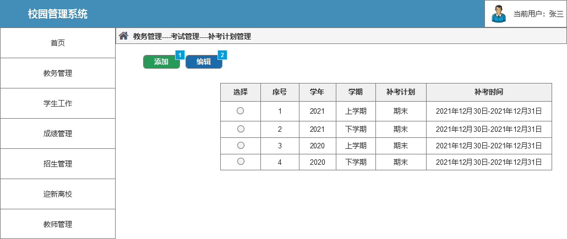

部件表

| 标注 | 交互 |
| --- | --- |
| 1 | 鼠标单击时:  用例 1:  在 当前窗口 打开 补考计划管理manage |
| 2 | 鼠标单击时:  用例 1:  在 当前窗口 打开 补考计划管理manage |

补考计划管理manage

用户界面

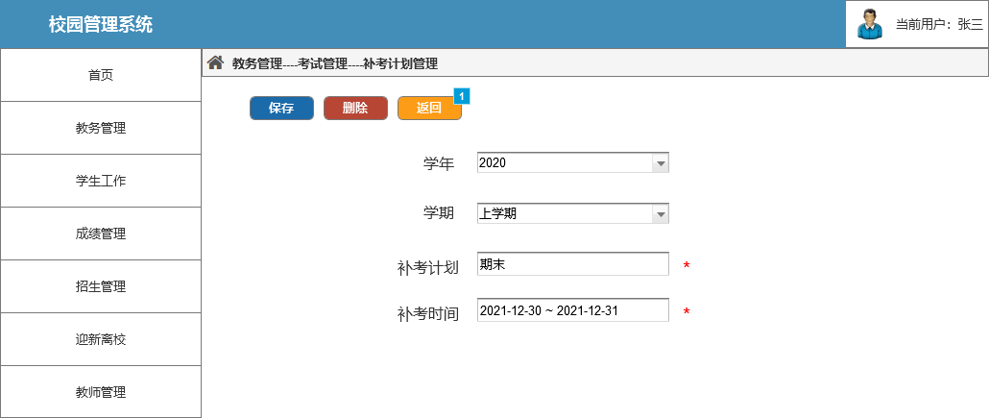

部件表

| 标注 | 交互 |
| --- | --- |
| 1 | 鼠标单击时:  用例 1:  在 当前窗口 打开 补考计划管理list |

学生列表list

用户界面

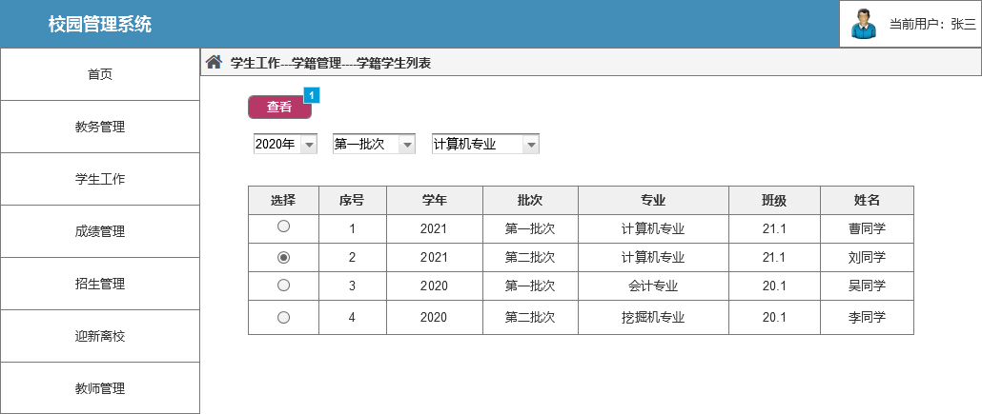

部件表

| 标注 | 交互 |
| --- | --- |
| 1 | 鼠标单击时:  用例 1:  在 当前窗口 打开 学生列表view |

学生列表view

用户界面

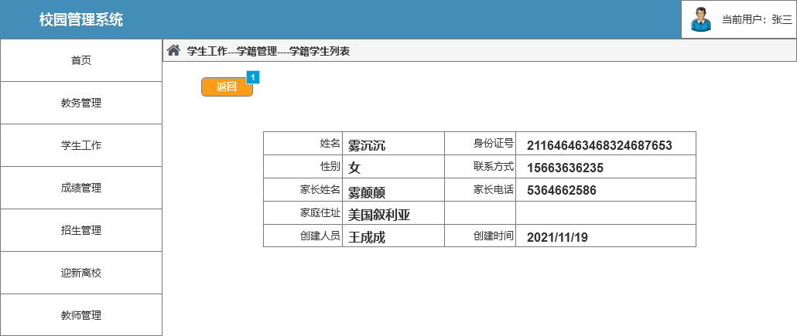

部件表

| 标注 | 交互 |
| --- | --- |
| 1 | 鼠标单击时:  用例 1:  在 当前窗口 打开 学生列表list |

学籍注册list

用户界面

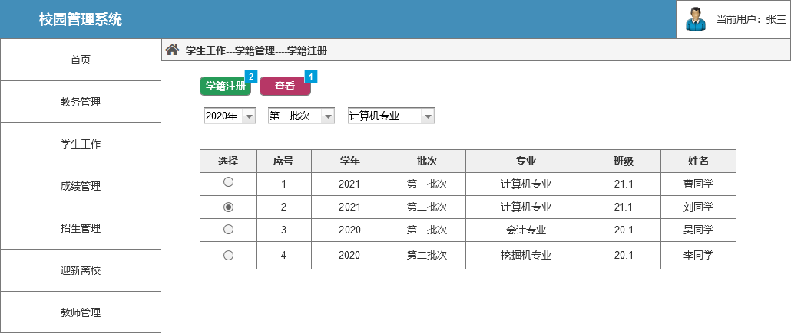

部件表

| 标注 | 交互 |
| --- | --- |
| 1 | 鼠标单击时:  用例 1:  在 当前窗口 打开 学籍注册view |
| 2 | 鼠标单击时:  用例 1:  在 当前窗口 打开 学籍注册manage |

学籍注册view

用户界面

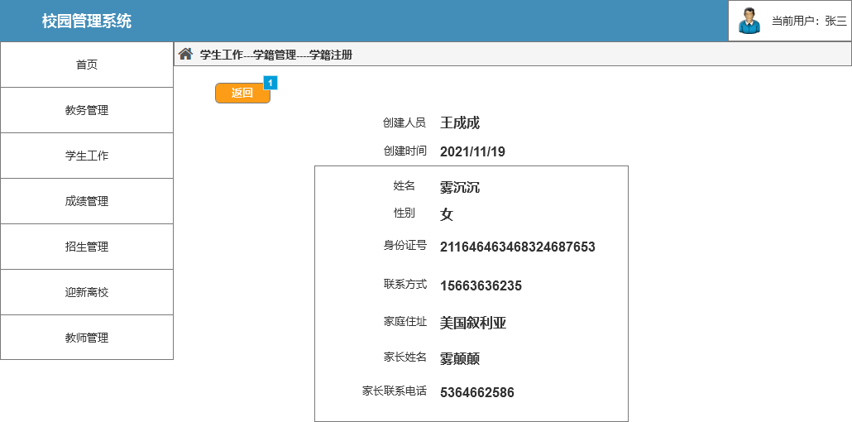

部件表

| 标注 | 交互 |
| --- | --- |
| 1 | 鼠标单击时:  用例 1:  在 当前窗口 打开 学籍注册list |

学籍注册manage

用户界面

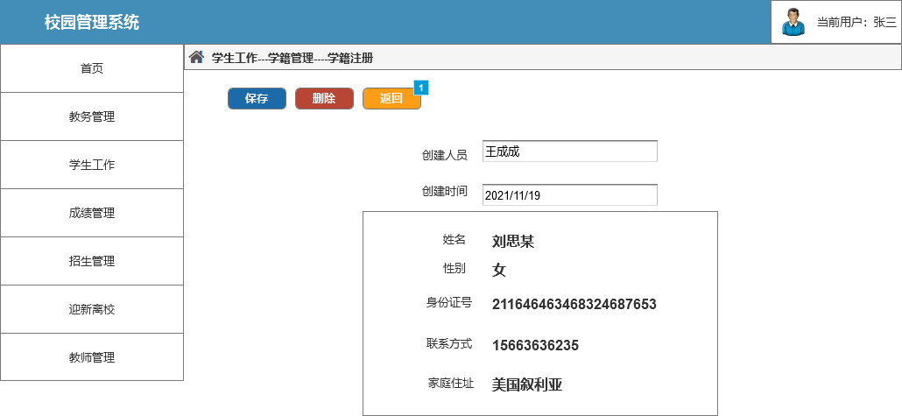

部件表

| 标注 | 交互 |
| --- | --- |
| 1 | 鼠标单击时:  用例 1:  在 当前窗口 打开 学籍注册list |

学生查询list

用户界面

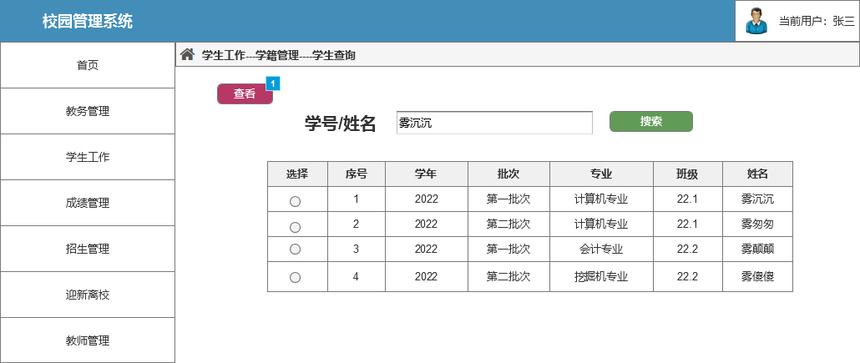

部件表

| 标注 | 交互 |
| --- | --- |
| 1 | 鼠标单击时:  用例 1:  在 当前窗口 打开 学生查询view |

学生查询view

用户界面

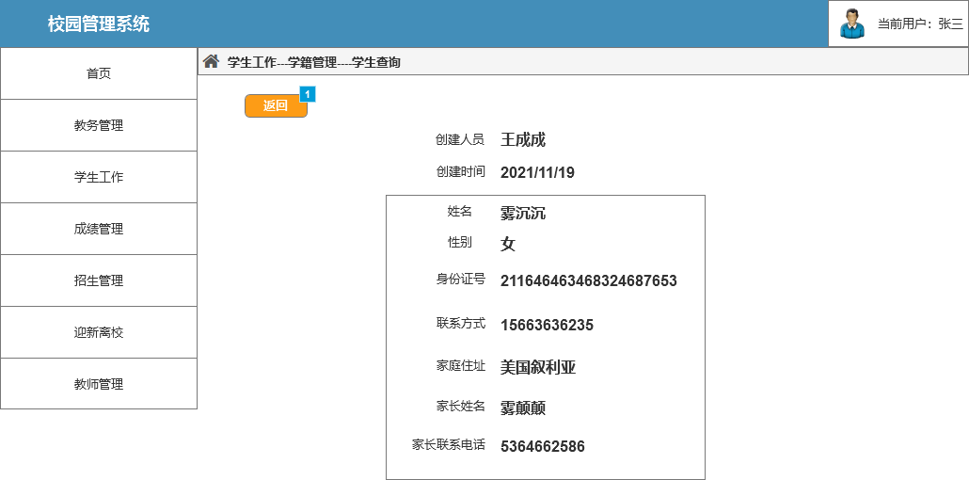

部件表

| 标注 | 交互 |
| --- | --- |
| 1 | 鼠标单击时:  用例 1:  在 当前窗口 打开 学生查询list |

学生统计list

用户界面

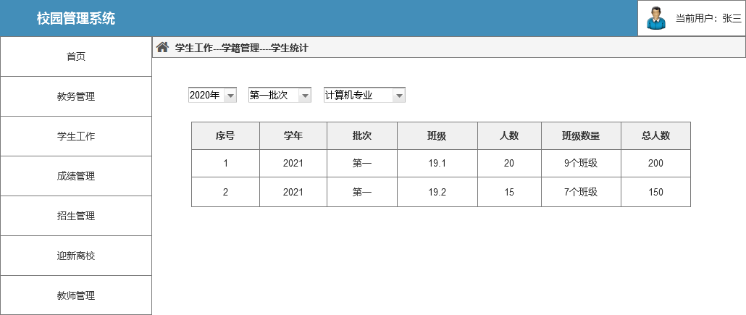

学籍信息修改list

用户界面

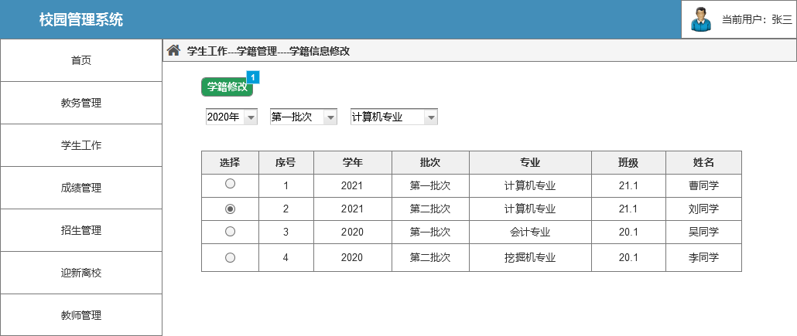

部件表

| 标注 | 交互 |
| --- | --- |
| 1 | 鼠标单击时:  用例 1:  在 当前窗口 打开 学籍信息修改manage |

学籍信息修改manage

用户界面

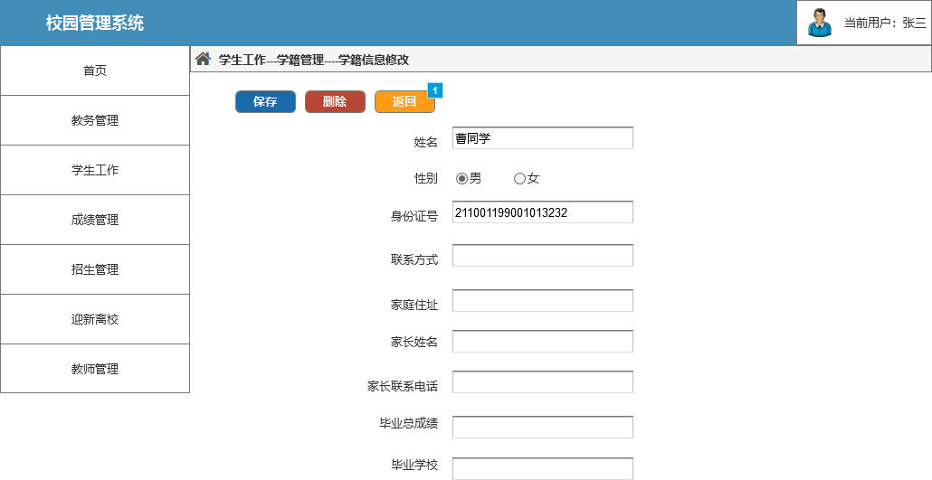

部件表

| 标注 | 交互 |
| --- | --- |
| 1 | 鼠标单击时:  用例 1:  在 当前窗口 打开 学籍信息修改list |

转专业计划list

用户界面

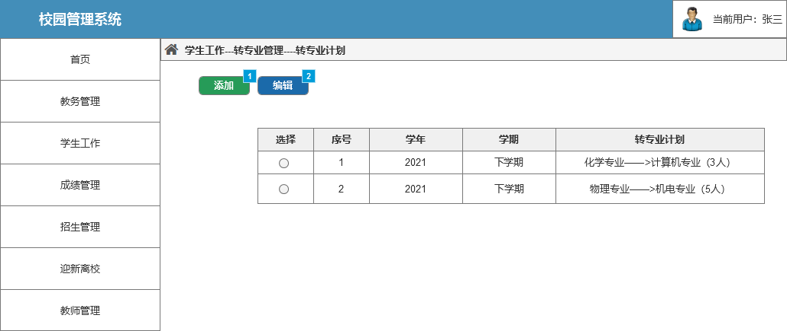

部件表

| 标注 | 交互 |
| --- | --- |
| 1 | 鼠标单击时:  用例 1:  在 当前窗口 打开 转专业计划manage |
| 2 | 鼠标单击时:  用例 1:  在 当前窗口 打开 转专业计划manage |

转专业计划manage

用户界面

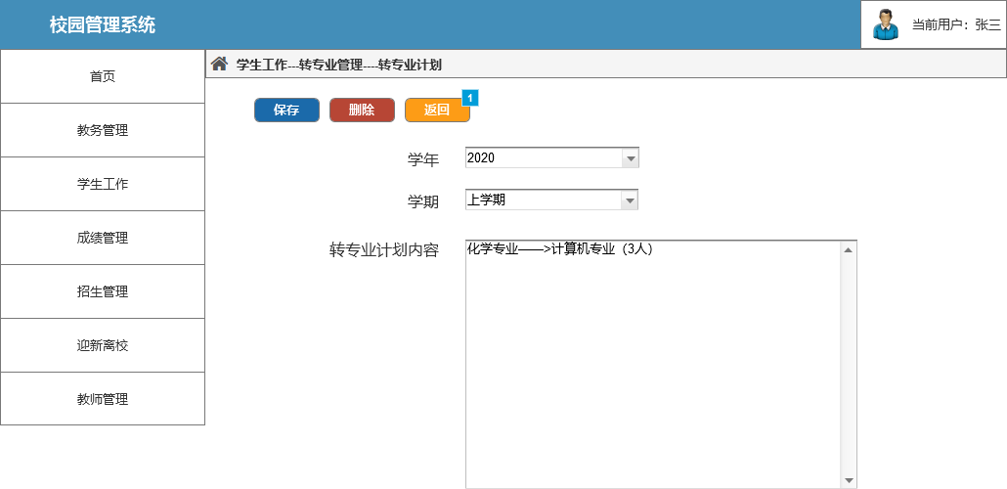

部件表

| 标注 | 交互 |
| --- | --- |
| 1 | 鼠标单击时:  用例 1:  在 当前窗口 打开 转专业计划list |

学生报名管理list

用户界面

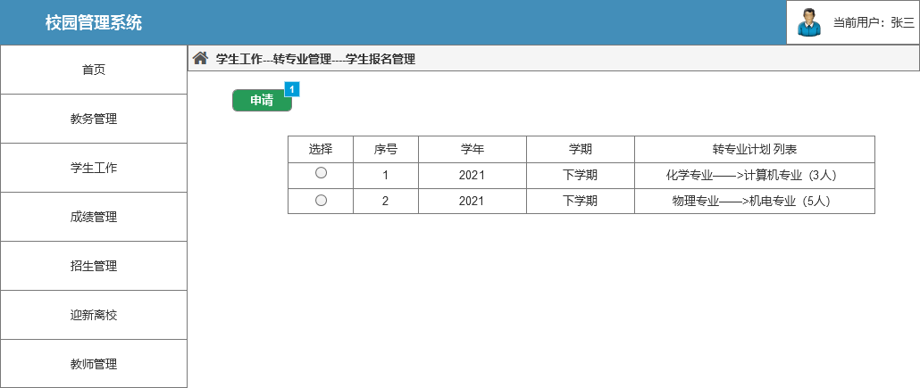

部件表

| 标注 | 交互 |
| --- | --- |
| 1 | 鼠标单击时:  用例 1:  在 当前窗口 打开 学生报名管理manage |

学生报名管理manage

用户界面

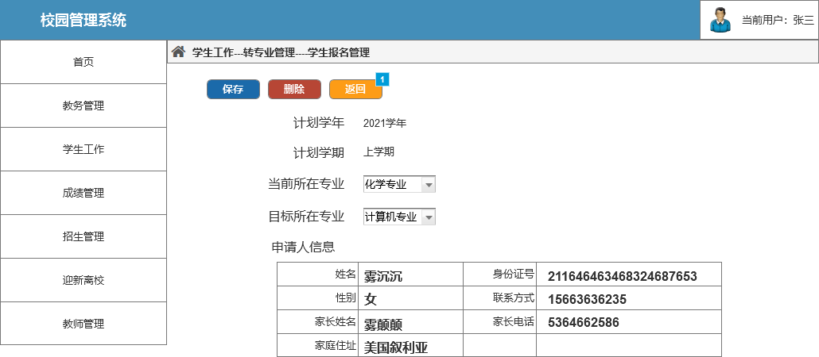

部件表

| 标注 | 交互 |
| --- | --- |
| 1 | 鼠标单击时:  用例 1:  在 当前窗口 打开 学生报名管理list |

转专业结果list

用户界面

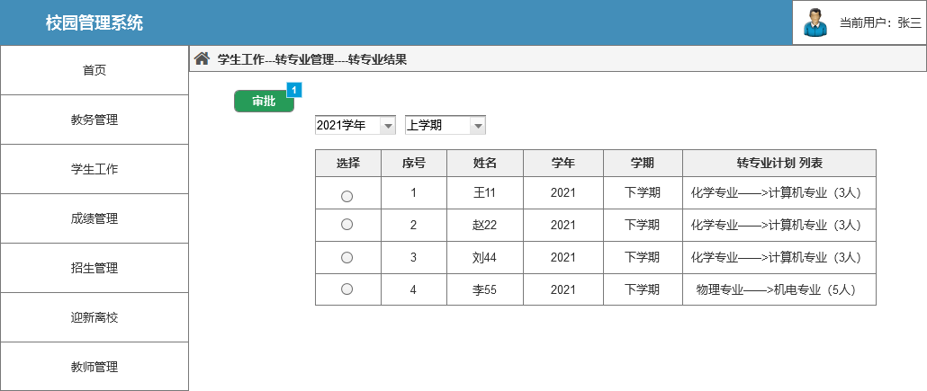

部件表

| 标注 | 交互 |
| --- | --- |
| 1 | 鼠标单击时:  用例 1:  在 当前窗口 打开 转专业结果manage |

转专业结果manage

用户界面

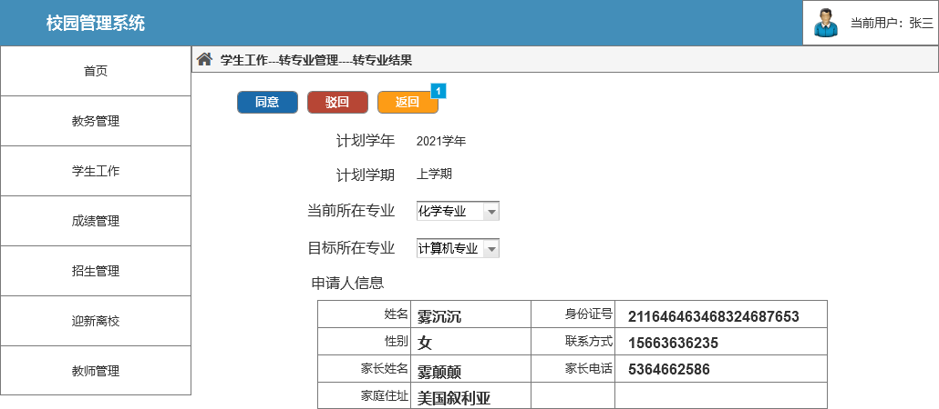

部件表

| 标注 | 交互 |
| --- | --- |
| 1 | 鼠标单击时:  用例 1:  在 当前窗口 打开 转专业结果list |

毕业生管理list

用户界面

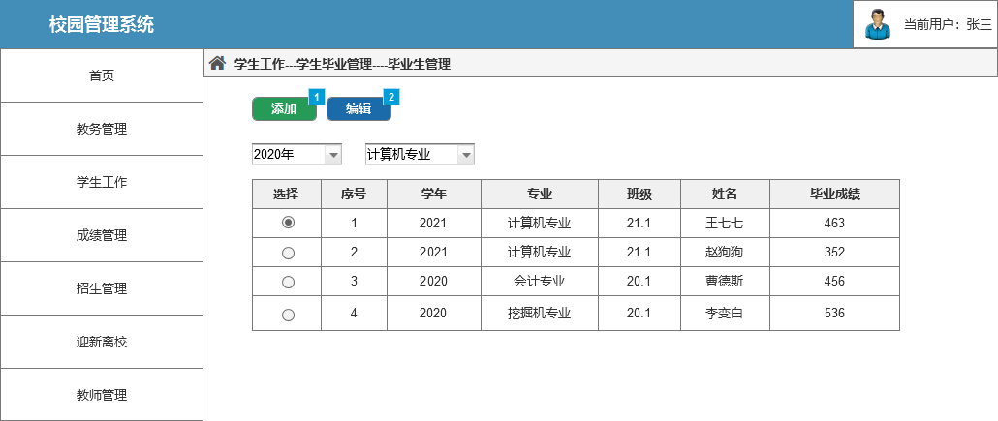

部件表

| 标注 | 交互 |
| --- | --- |
| 1 | 鼠标单击时:  用例 1:  在 当前窗口 打开 毕业生管理manage |
| 2 | 鼠标单击时:  用例 1:  在 当前窗口 打开 毕业生管理manage |

毕业生管理manage

用户界面

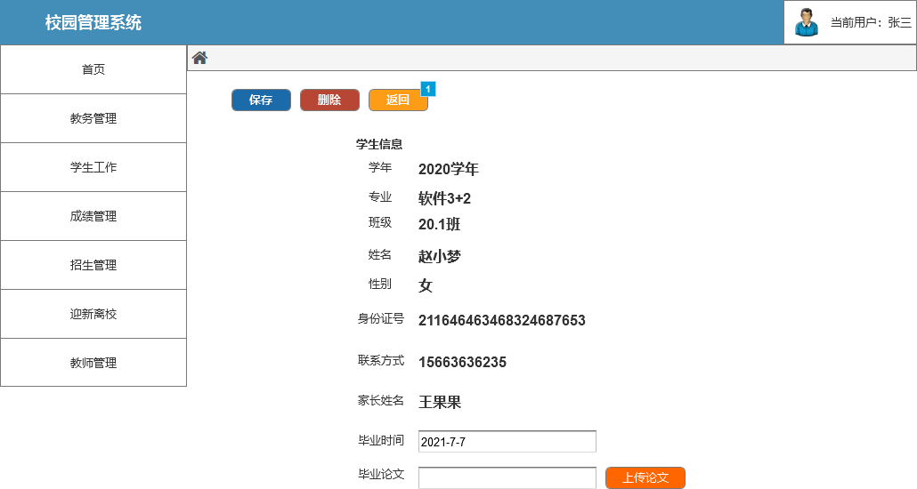

部件表

| 标注 | 交互 |
| --- | --- |
| 1 | 鼠标单击时:  用例 1:  在 当前窗口 打开 毕业生管理list |

宿舍楼信息list

用户界面

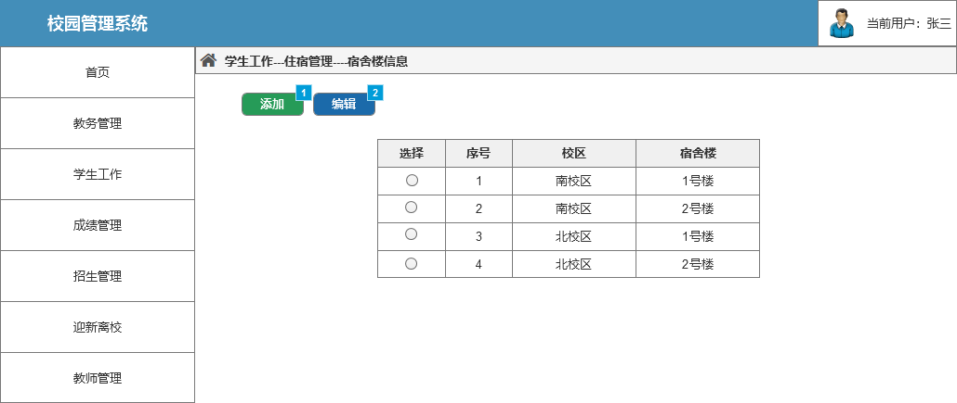

部件表

| 标注 | 交互 |
| --- | --- |
| 1 | 鼠标单击时:  用例 1:  在 当前窗口 打开 宿舍楼信息manage |
| 2 | 鼠标单击时:  用例 1:  在 当前窗口 打开 宿舍楼信息manage |

宿舍楼信息manage

用户界面

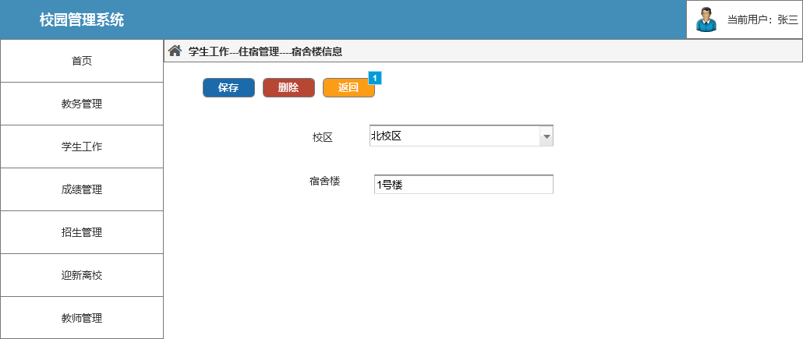

部件表

| 标注 | 交互 |
| --- | --- |
| 1 | 鼠标单击时:  用例 1:  在 当前窗口 打开 宿舍楼信息list |

宿舍信息list

用户界面

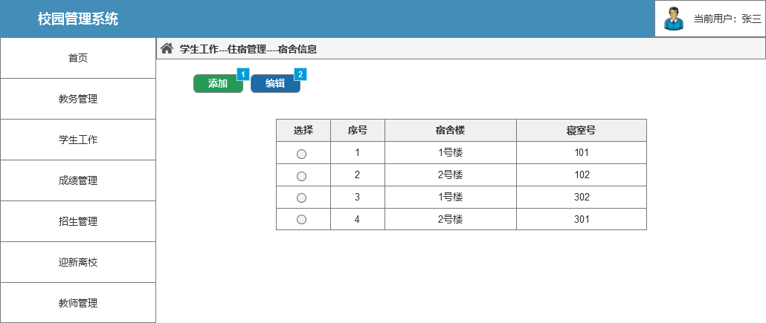

部件表

| 标注 | 交互 |
| --- | --- |
| 1 | 鼠标单击时:  用例 1:  在 当前窗口 打开 宿舍信息manage |
| 2 | 鼠标单击时:  用例 1:  在 当前窗口 打开 宿舍信息manage |

宿舍信息manage

用户界面

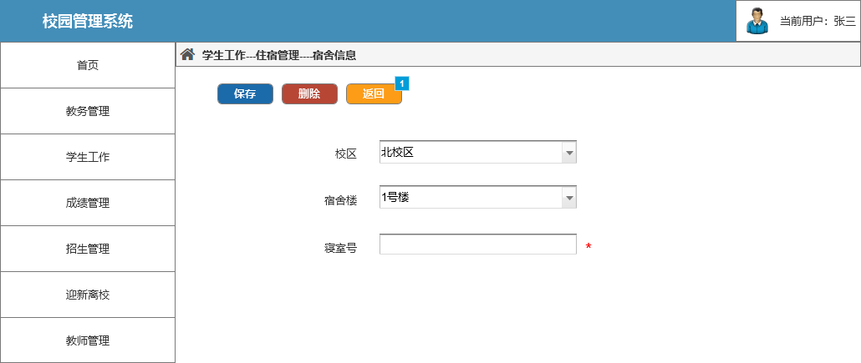

部件表

| 标注 | 交互 |
| --- | --- |
| 1 | 鼠标单击时:  用例 1:  在 当前窗口 打开 宿舍信息list |

宿舍分配list

用户界面

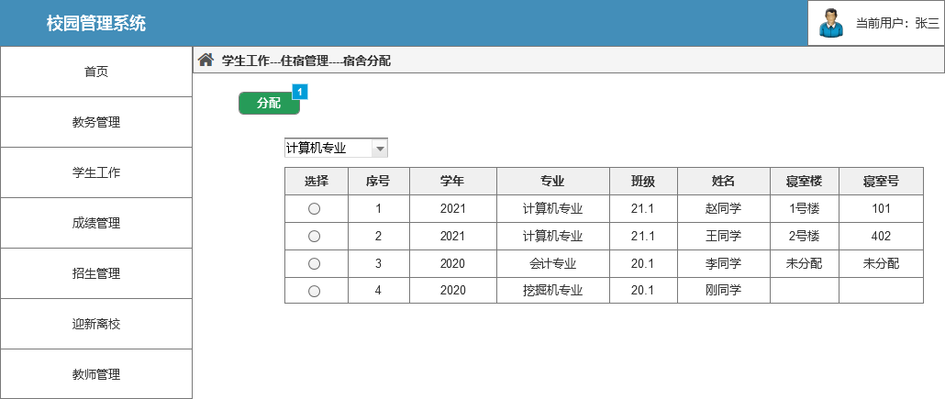

部件表

| 标注 | 交互 |
| --- | --- |
| 1 | 鼠标单击时:  用例 1:  在 当前窗口 打开 宿舍分配manage |

宿舍分配manage

用户界面

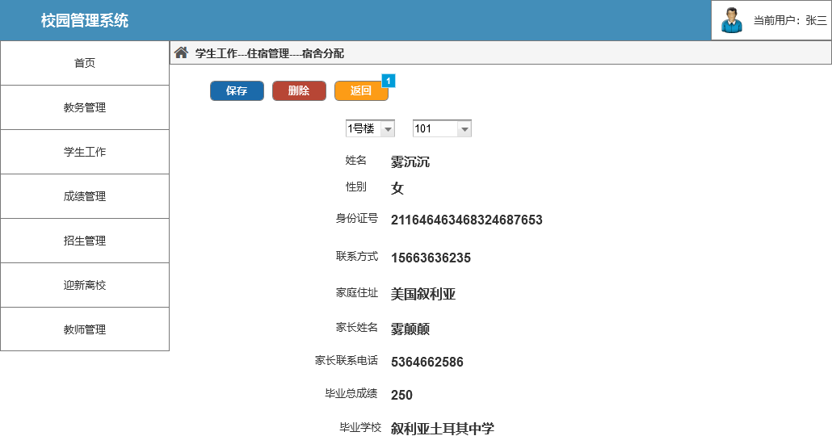

部件表

| 标注 | 交互 |
| --- | --- |
| 1 | 鼠标单击时:  用例 1:  在 当前窗口 打开 宿舍分配list |

宿舍物品保修list

用户界面

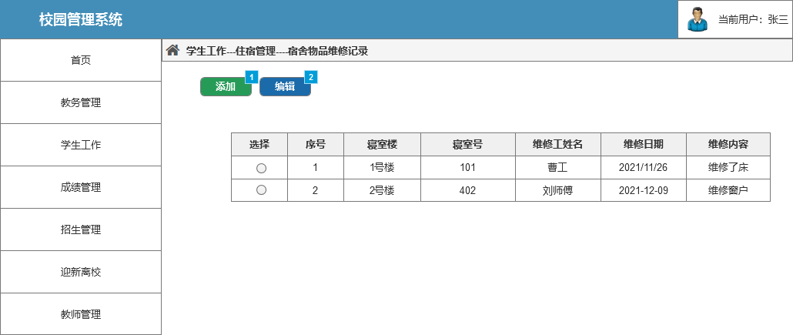

部件表

| 标注 | 交互 |
| --- | --- |
| 1 | 鼠标单击时:  用例 1:  在 当前窗口 打开 宿舍物品保修manage |
| 2 | 鼠标单击时:  用例 1:  在 当前窗口 打开 宿舍物品保修manage |

宿舍物品保修manage

用户界面

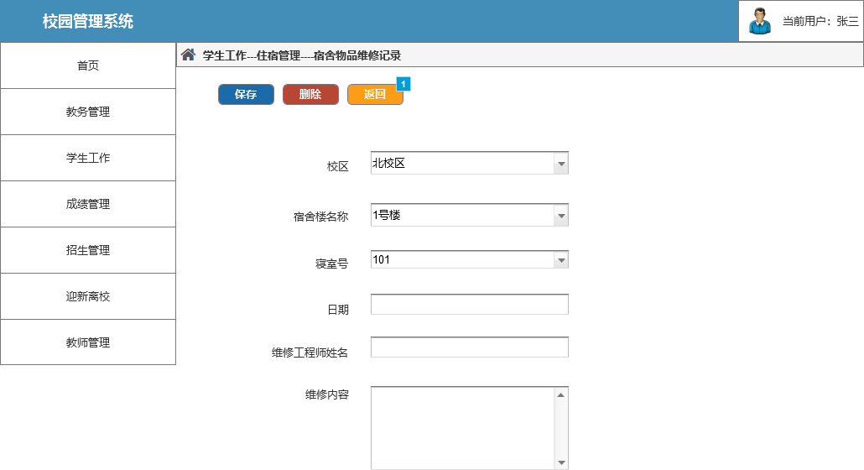

部件表

| 标注 | 交互 |
| --- | --- |
| 1 | 鼠标单击时:  用例 1:  在 当前窗口 打开 宿舍物品保修list |

宿舍管理与查询list

用户界面

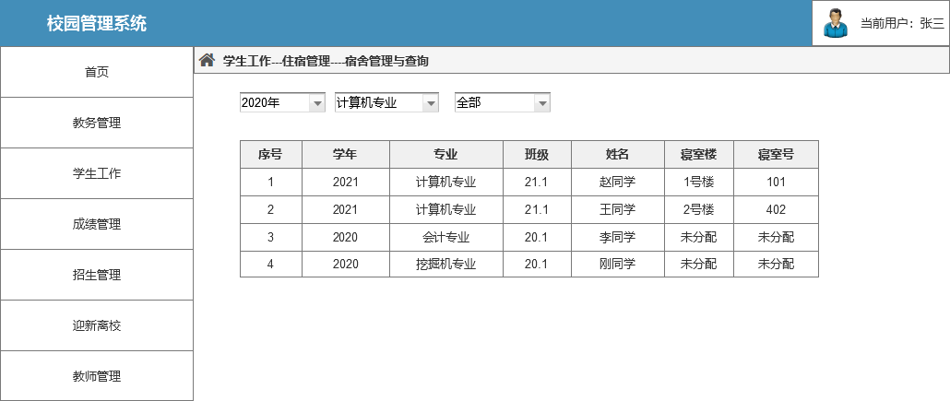

正常成绩录入list

用户界面

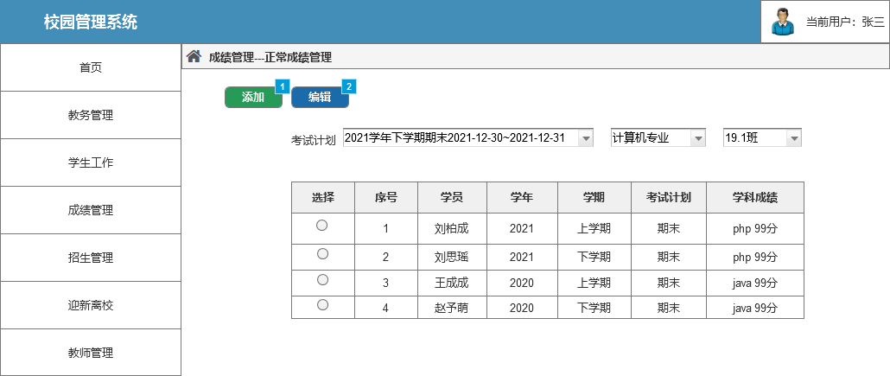

部件表

| 标注 | 交互 |
| --- | --- |
| 1 | 鼠标单击时:  用例 1:  在 当前窗口 打开 成绩录入manage |
| 2 | 鼠标单击时:  用例 1:  在 当前窗口 打开 成绩录入manage |

正常成绩录入manage

用户界面

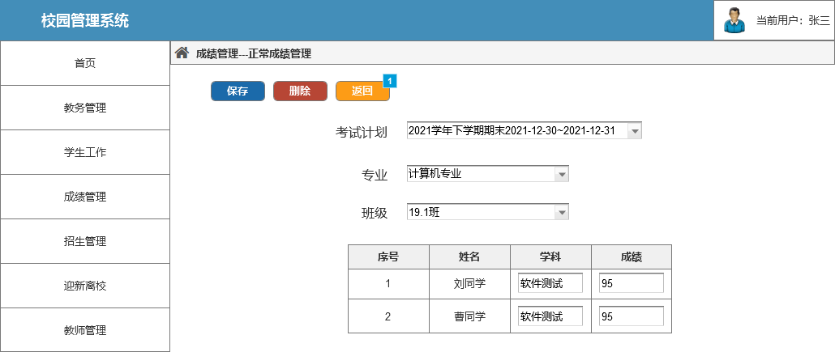

部件表

| 标注 | 交互 |
| --- | --- |
| 1 | 鼠标单击时:  用例 1:  在 当前窗口 打开 成绩录入list |

补考成绩录入list

用户界面

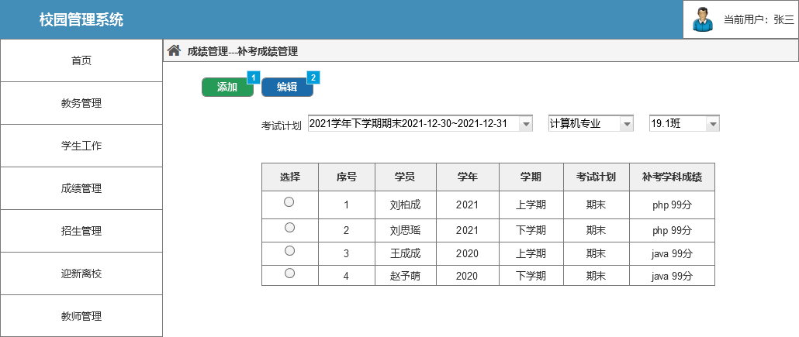

部件表

| 标注 | 交互 |
| --- | --- |
| 1 | 鼠标单击时:  用例 1:  在 当前窗口 打开 成绩录入manage |
| 2 | 鼠标单击时:  用例 1:  在 当前窗口 打开 成绩录入manage |

补考成绩录入manage

用户界面

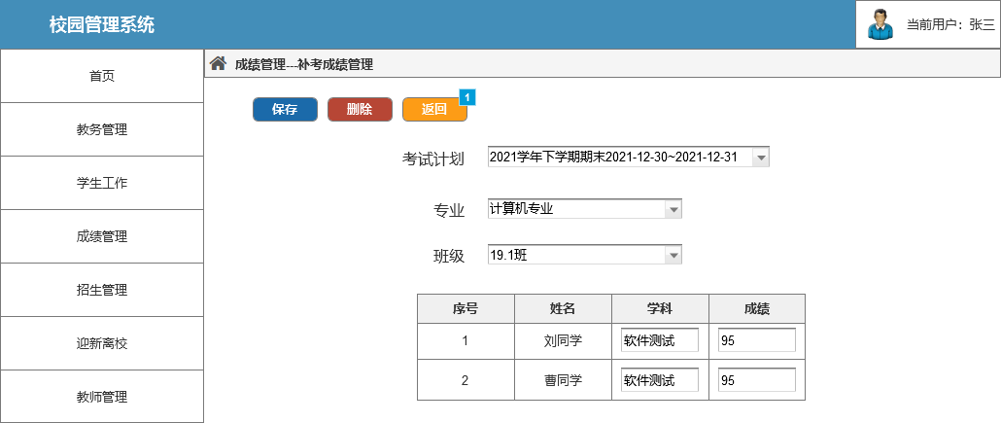

部件表

| 标注 | 交互 |
| --- | --- |
| 1 | 鼠标单击时:  用例 1:  在 当前窗口 打开 成绩录入list |

成绩统计

用户界面

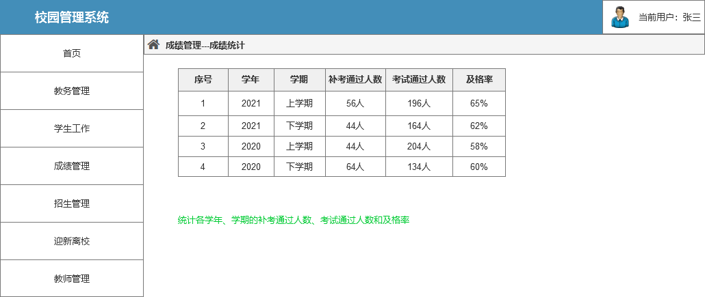

新生信息维护manage

用户界面

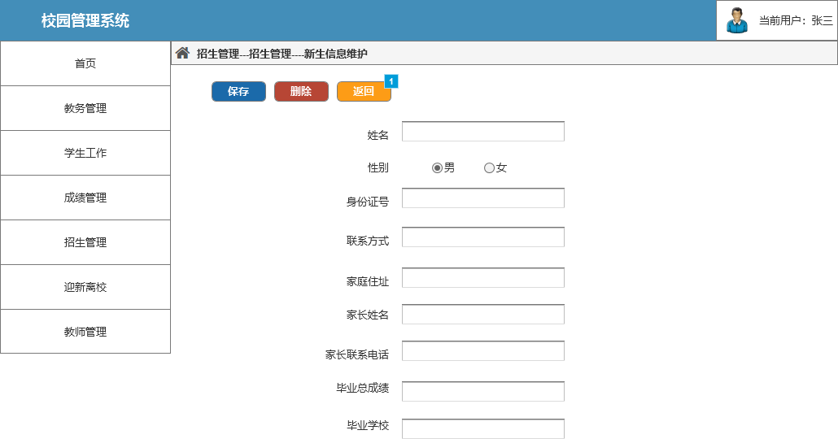

部件表

| 标注 | 交互 |
| --- | --- |
| 1 | 鼠标单击时:  用例 1:  在 当前窗口 打开 新生信息维护list |

新生信息维护list

用户界面

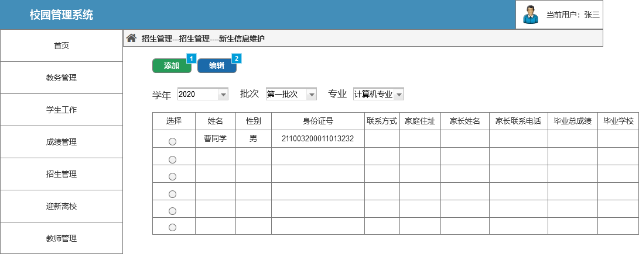

部件表

| 标注 | 交互 |
| --- | --- |
| 1 | 鼠标单击时:  用例 1:  在 当前窗口 打开 新生信息维护manage |
| 2 | 鼠标单击时:  用例 1:  在 当前窗口 打开 新生信息维护manage |

报名须知manage

用户界面

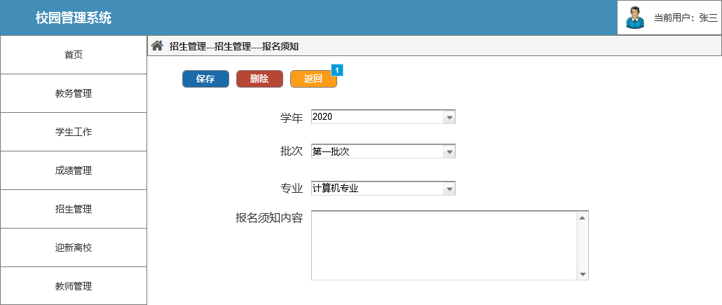

部件表

| 标注 | 交互 |
| --- | --- |
| 1 | 鼠标单击时:  用例 1:  在 当前窗口 打开 报名须知list |

报名须知view

用户界面

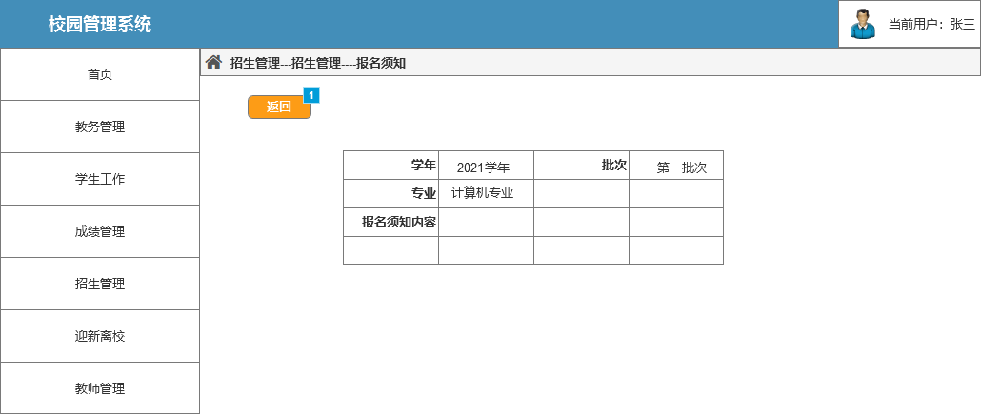

部件表

| 标注 | 交互 |
| --- | --- |
| 1 | 鼠标单击时:  用例 1:  在 当前窗口 打开 招生计划管理list |

报名须知list

用户界面

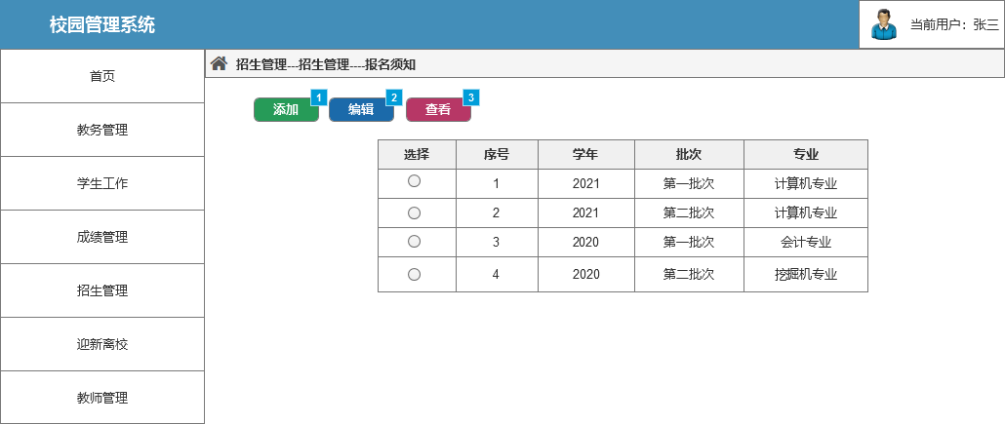

部件表

| 标注 | 交互 |
| --- | --- |
| 1 | 鼠标单击时:  用例 1:  在 当前窗口 打开 报名须知manage |
| 2 | 鼠标单击时:  用例 1:  在 当前窗口 打开 报名须知manage |
| 3 | 鼠标单击时:  用例 1:  在 当前窗口 打开 报名须知view |

招生计划管理manage

用户界面

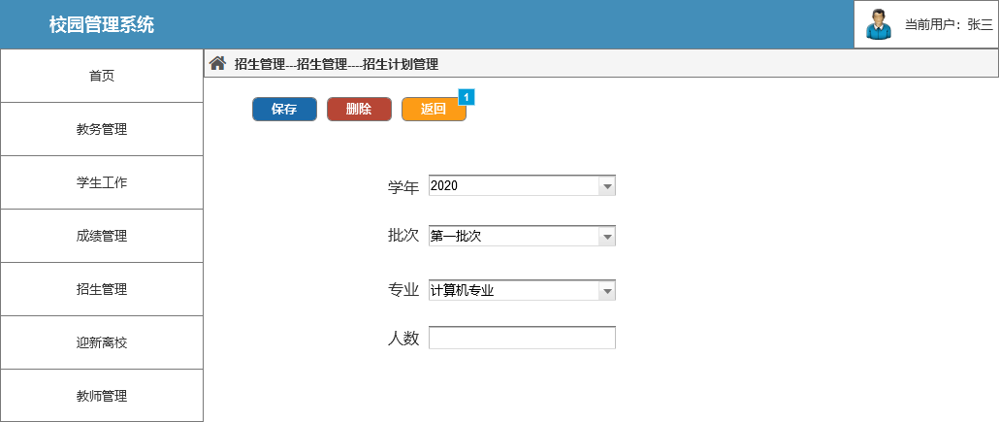

部件表

| 标注 | 交互 |
| --- | --- |
| 1 | 鼠标单击时:  用例 1:  在 当前窗口 打开 招生计划管理list |

招生计划管理list

用户界面

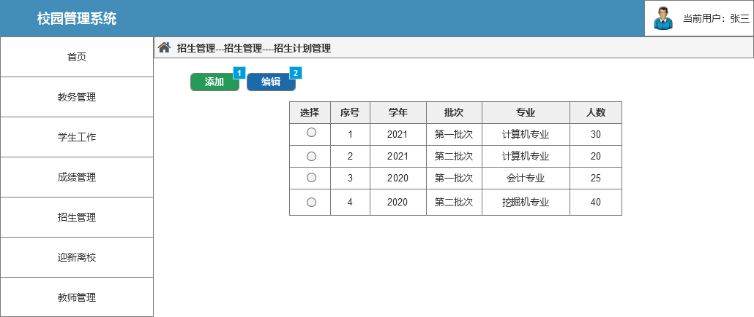

部件表

| 标注 | 交互 |
| --- | --- |
| 1 | 鼠标单击时:  用例 1:  在 当前窗口 打开 招生计划管理manage |
| 2 | 鼠标单击时:  用例 1:  在 当前窗口 打开 招生计划管理manage |

批次管理list

用户界面

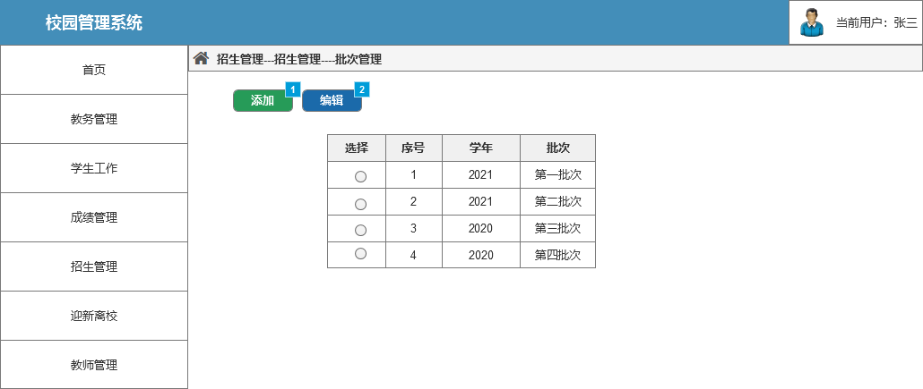

部件表

| 标注 | 交互 |
| --- | --- |
| 1 | 鼠标单击时:  用例 1:  在 当前窗口 打开 批次管理manage |
| 2 | 鼠标单击时:  用例 1:  在 当前窗口 打开 批次管理manage |

批次管理manage

用户界面

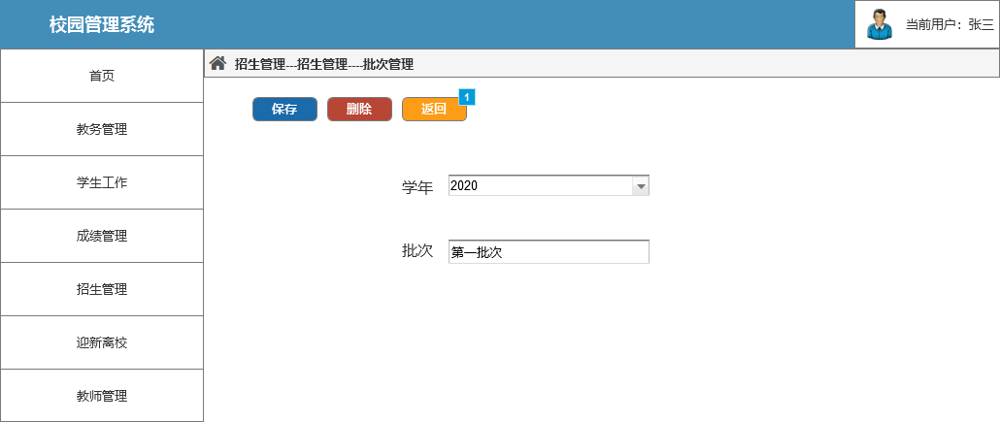

部件表

| 标注 | 交互 |
| --- | --- |
| 1 | 鼠标单击时:  用例 1:  在 当前窗口 打开 批次管理list |

企业信息管理list

用户界面

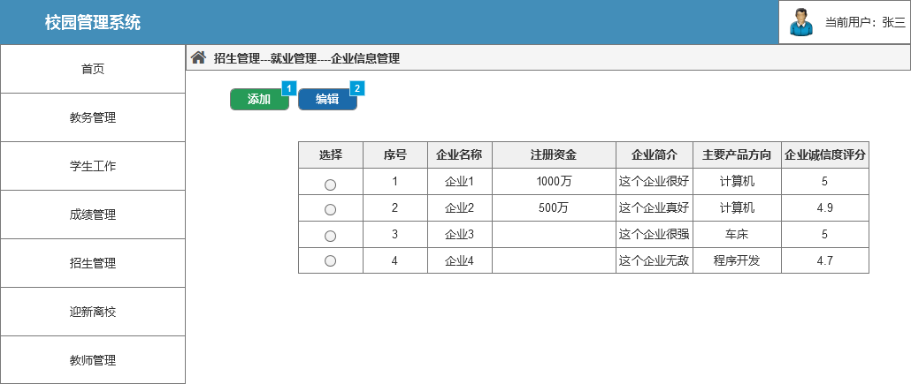

部件表

| 标注 | 交互 |
| --- | --- |
| 1 | 鼠标单击时:  用例 1:  在 当前窗口 打开 企业信息管理manage |
| 2 | 鼠标单击时:  用例 1:  在 当前窗口 打开 企业信息管理manage |

企业信息管理manage

用户界面

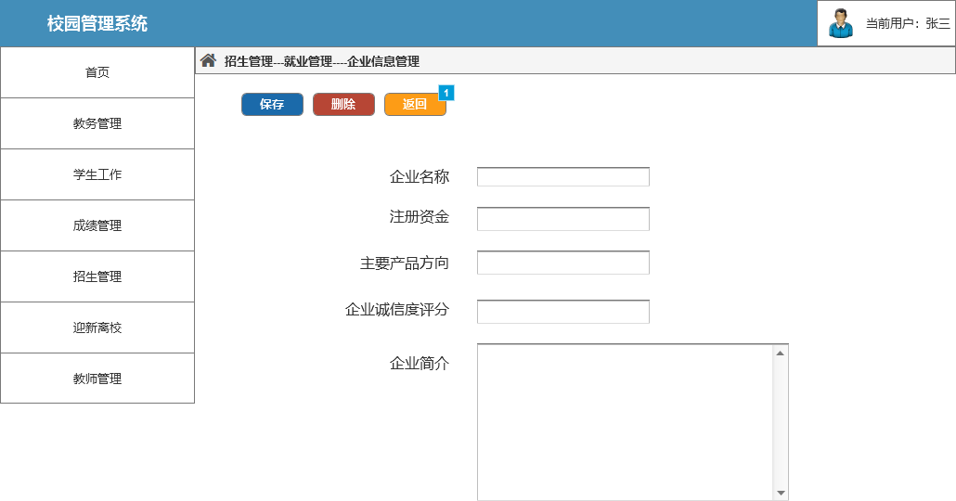

部件表

| 标注 | 交互 |
| --- | --- |
| 1 | 鼠标单击时:  用例 1:  在 当前窗口 打开 企业信息管理list |

学生简历库list

用户界面

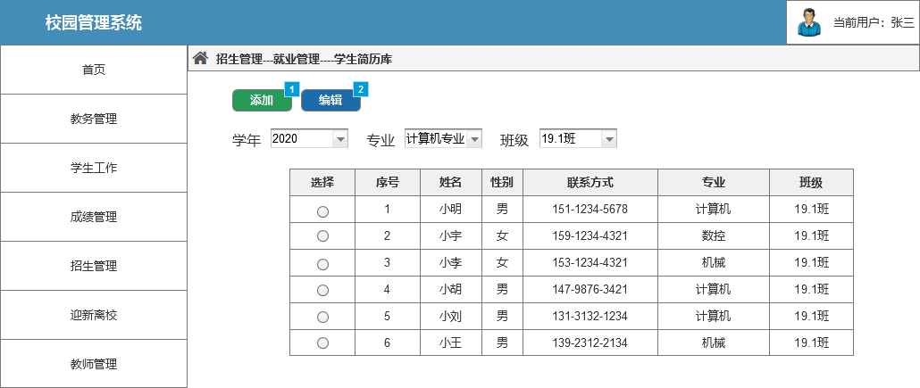

部件表

| 标注 | 交互 |
| --- | --- |
| 1 | 鼠标单击时:  用例 1:  在 当前窗口 打开 学生简历库manage |
| 2 | 鼠标单击时:  用例 1:  在 当前窗口 打开 学生简历库manage |

学生简历库manage

用户界面

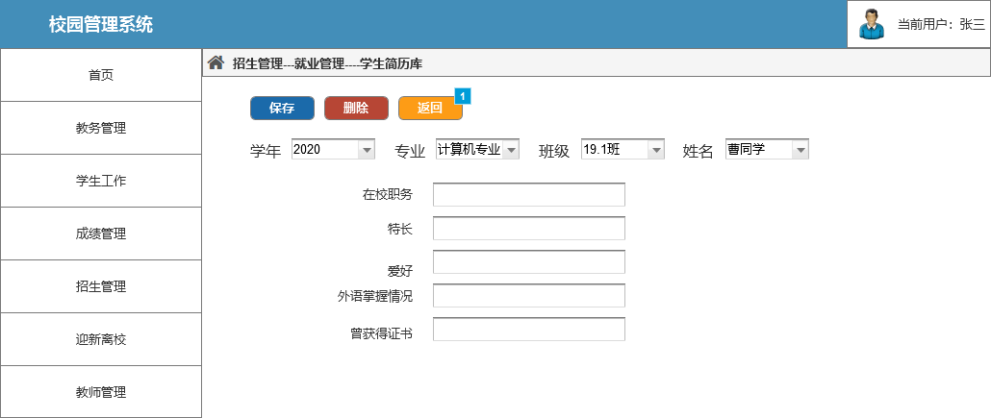

部件表

| 标注 | 交互 |
| --- | --- |
| 1 | 鼠标单击时:  用例 1:  在 当前窗口 打开 学生简历库list |

新生分配学号

用户界面

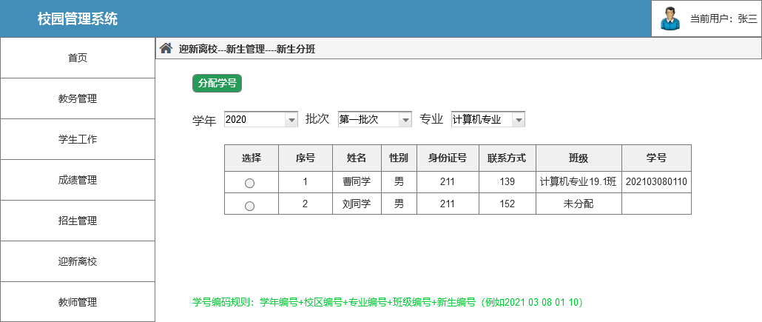

新生分班list

用户界面

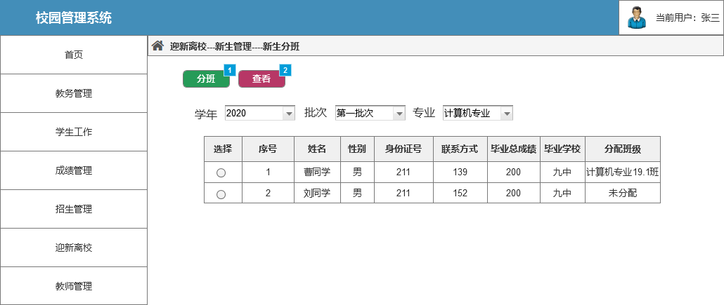

部件表

| 标注 | 交互 |
| --- | --- |
| 1 | 鼠标单击时:  用例 1:  在 当前窗口 打开 新生分班manage |
| 2 | 鼠标单击时:  用例 1:  在 当前窗口 打开 新生分班view |

新生分班view

用户界面

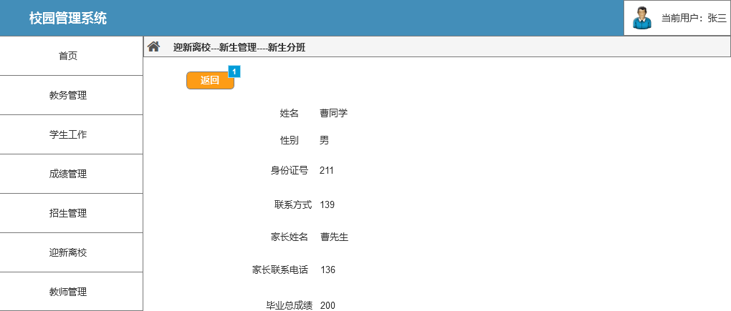

部件表

| 标注 | 交互 |
| --- | --- |
| 1 | 鼠标单击时:  用例 1:  在 当前窗口 打开 新生分班list |

新生分班manage

用户界面

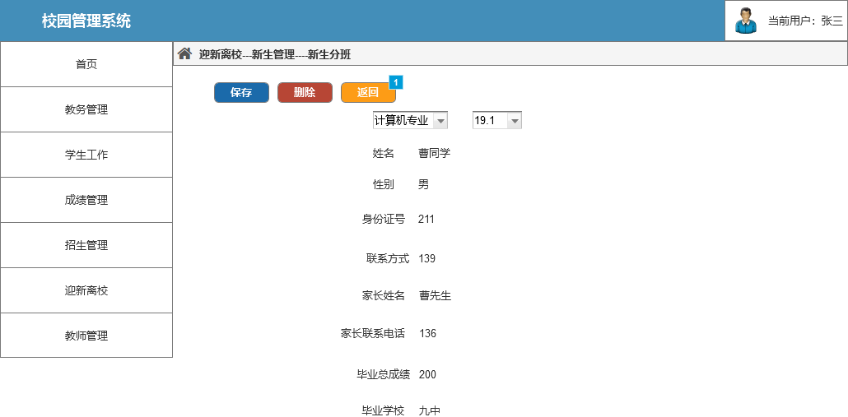

部件表

| 标注 | 交互 |
| --- | --- |
| 1 | 鼠标单击时:  用例 1:  在 当前窗口 打开 新生分班list |

收费科目设置list

用户界面

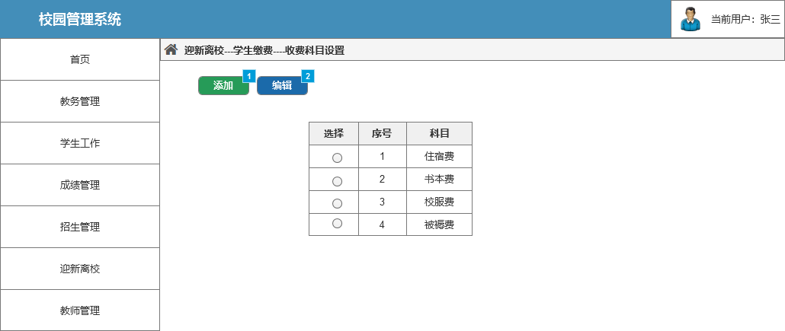

部件表

| 标注 | 交互 |
| --- | --- |
| 1 | 鼠标单击时:  用例 1:  在 当前窗口 打开 收费科目设置manage |
| 2 | 鼠标单击时:  用例 1:  在 当前窗口 打开 收费科目设置manage |

收费科目设置manage

用户界面

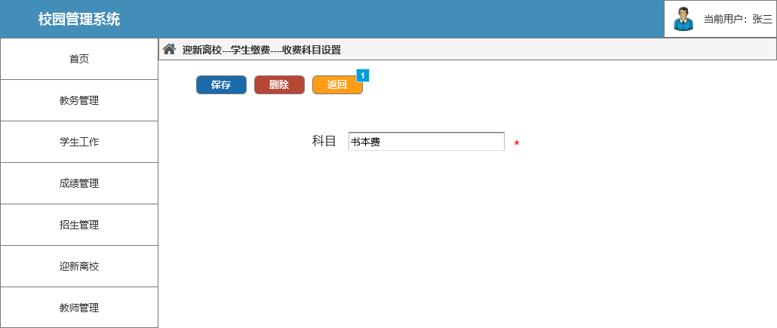

部件表

| 标注 | 交互 |
| --- | --- |
| 1 | 鼠标单击时:  用例 1:  在 当前窗口 打开 收费科目设置list |

收费标准list

用户界面

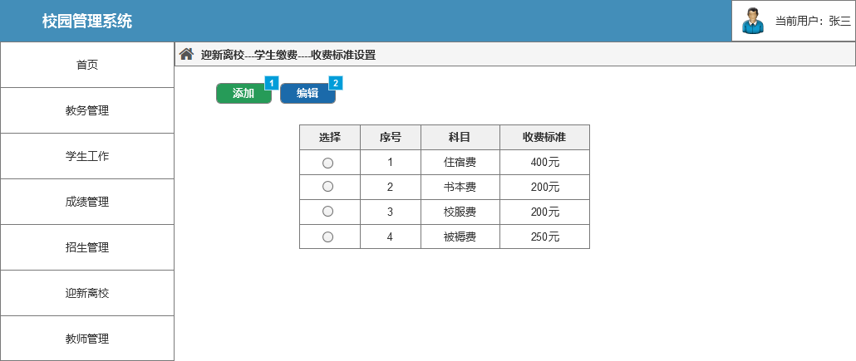

部件表

| 标注 | 交互 |
| --- | --- |
| 1 | 鼠标单击时:  用例 1:  在 当前窗口 打开 收费标准manage |
| 2 | 鼠标单击时:  用例 1:  在 当前窗口 打开 收费标准manage |

收费标准manage

用户界面

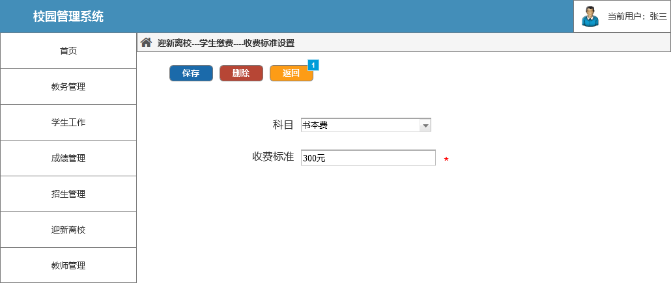

部件表

| 标注 | 交互 |
| --- | --- |
| 1 | 鼠标单击时:  用例 1:  在 当前窗口 打开 收费标准list |

应收款管理manage

用户界面

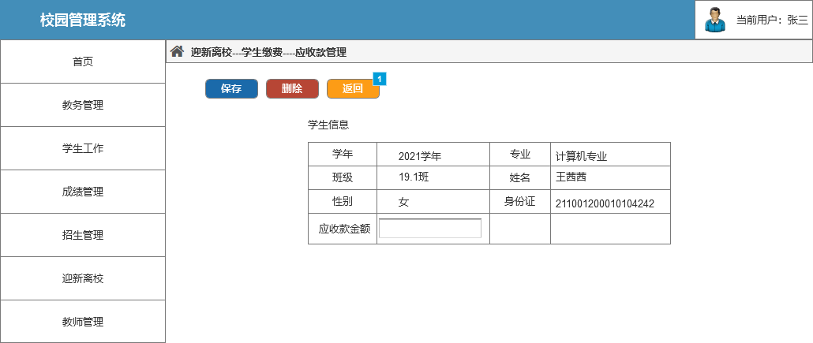

部件表

| 标注 | 交互 |
| --- | --- |
| 1 | 鼠标单击时:  用例 1:  在 当前窗口 打开 应收款管理list |

应收款管理list

用户界面

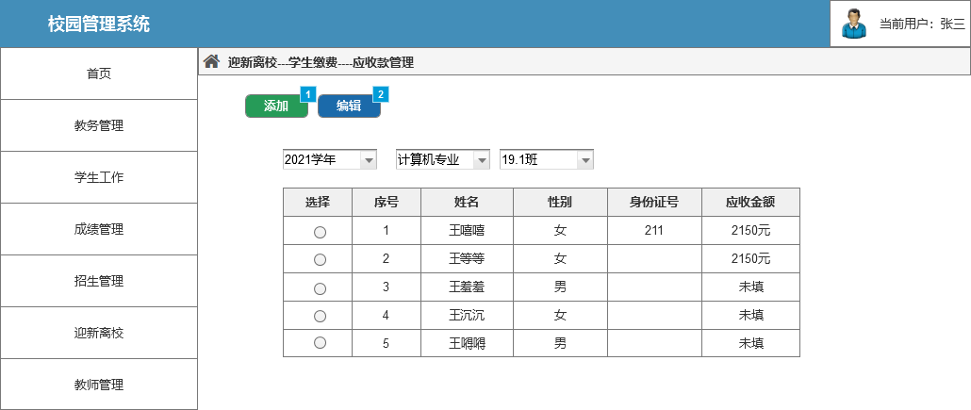

部件表

| 标注 | 交互 |
| --- | --- |
| 1 | 鼠标单击时:  用例 1:  在 当前窗口 打开 应收款管理manage |
| 2 | 鼠标单击时:  用例 1:  在 当前窗口 打开 应收款管理manage |

收费管理list

用户界面

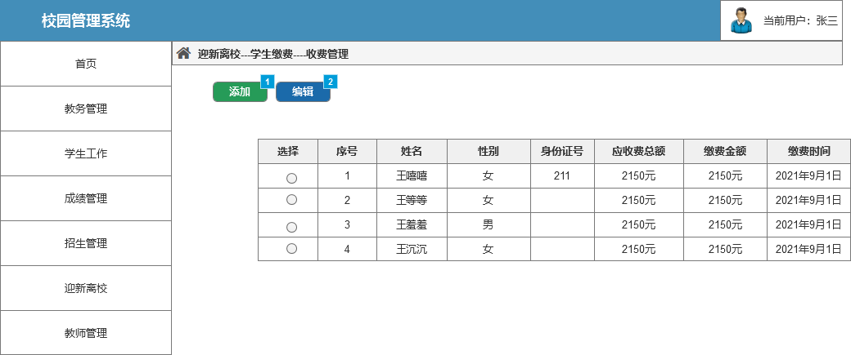

部件表

| 标注 | 交互 |
| --- | --- |
| 1 | 鼠标单击时:  用例 1:  在 当前窗口 打开 收费管理manage |
| 2 | 鼠标单击时:  用例 1:  在 当前窗口 打开 收费管理manage |

收费管理manage

用户界面

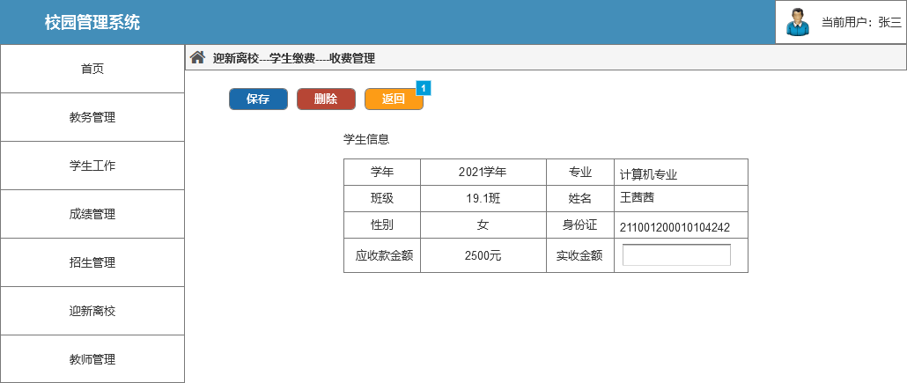

部件表

| 标注 | 交互 |
| --- | --- |
| 1 | 鼠标单击时:  用例 1:  在 当前窗口 打开 收费管理list |

收费记录list

用户界面

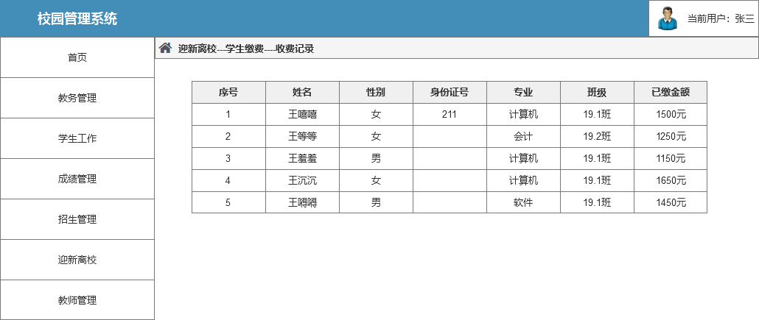

收费记录manage

用户界面

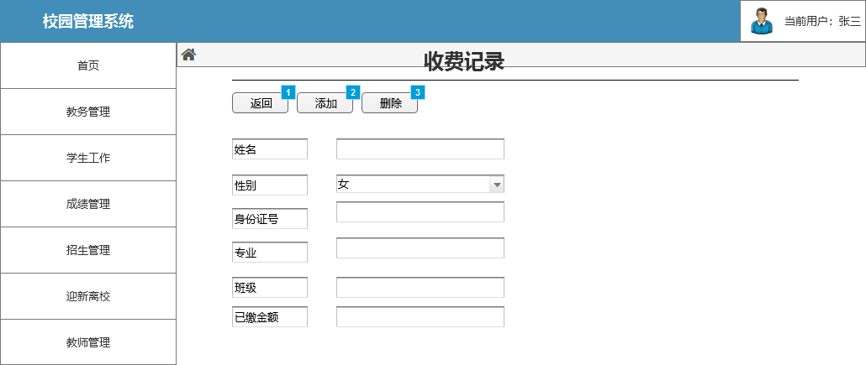

部件表

| 标注 | 交互 |
| --- | --- |
| 1 | 鼠标单击时:  用例 1:  在 当前窗口 打开 收费记录list |
| 2 | 鼠标单击时:  用例 1:  在 当前窗口 打开 收费记录list |
| 3 | 鼠标单击时:  用例 1:  在 当前窗口 打开 收费记录list |

教师档案list

用户界面

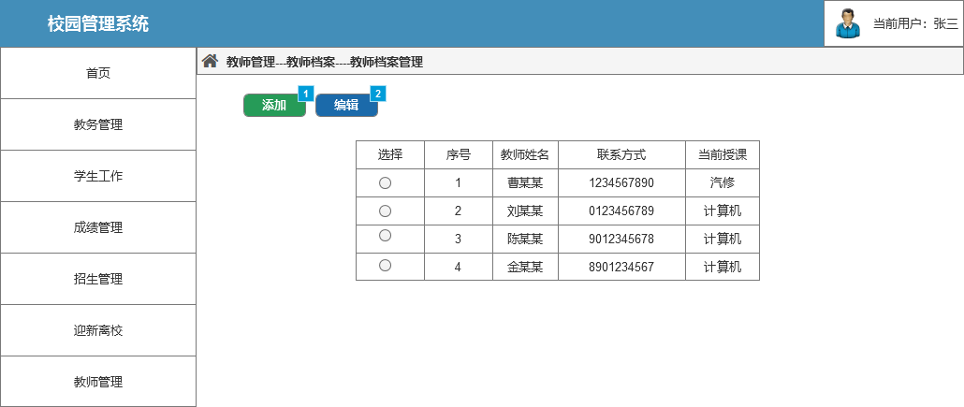

部件表

| 标注 | 交互 |
| --- | --- |
| 1 | 鼠标单击时:  用例 1:  在 当前窗口 打开 教师档案manage |
| 2 | 鼠标单击时:  用例 1:  在 当前窗口 打开 教师档案manage |

教师档案manage

用户界面

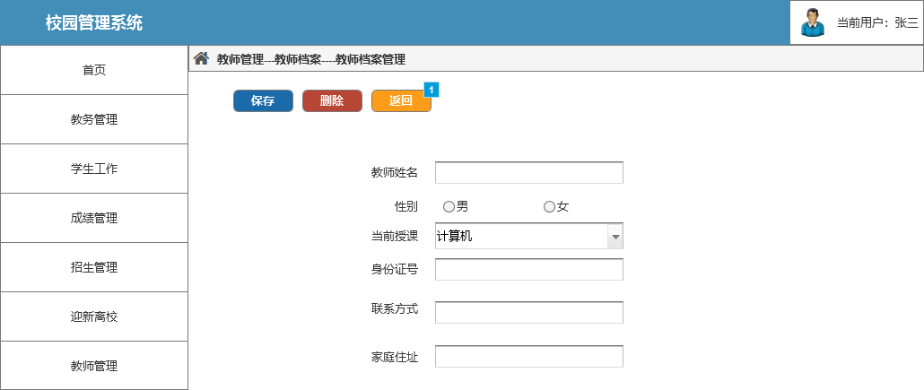

部件表

| 标注 | 交互 |
| --- | --- |
| 1 | 鼠标单击时:  用例 1:  在 当前窗口 打开 教师档案list |

教师档案查询list

用户界面

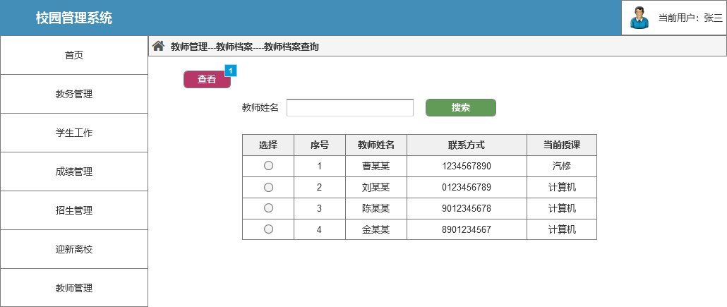

部件表

| 标注 | 交互 |
| --- | --- |
| 1 | 鼠标单击时:  用例 1:  在 当前窗口 打开 教师档案查询manage |

教师档案查询manage

用户界面

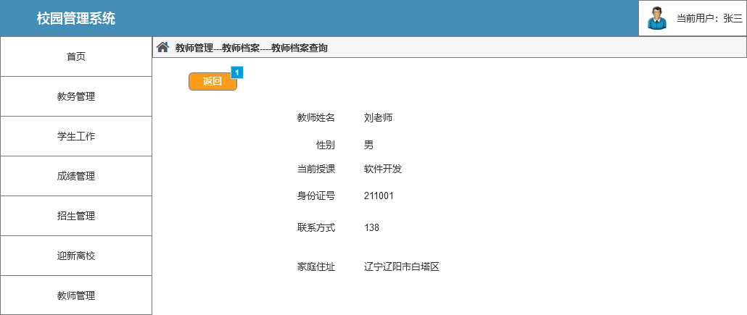

部件表

| 标注 | 交互 |
| --- | --- |
| 1 | 鼠标单击时:  用例 1:  在 当前窗口 打开 教师档案查询list |

员工离职记录list

用户界面

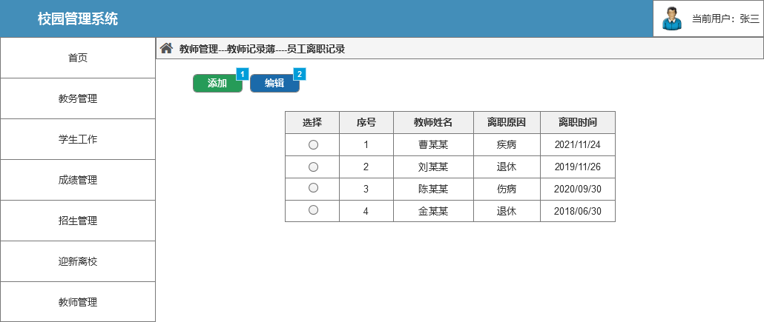

部件表

| 标注 | 交互 |
| --- | --- |
| 1 | 鼠标单击时:  用例 1:  在 当前窗口 打开 员工离职记录manage |
| 2 | 鼠标单击时:  用例 1:  在 当前窗口 打开 员工离职记录manage |

员工离职记录manage

用户界面

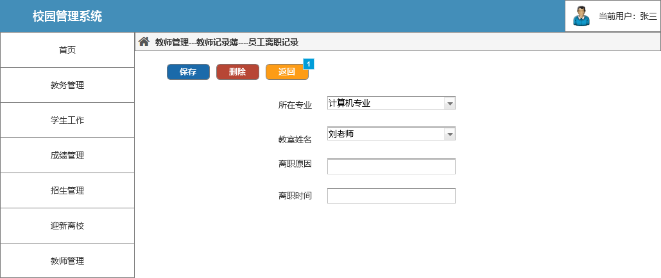

部件表

| 标注 | 交互 |
| --- | --- |
| 1 | 鼠标单击时:  用例 1:  在 当前窗口 打开 员工离职记录list |

员工复职记录list

用户界面

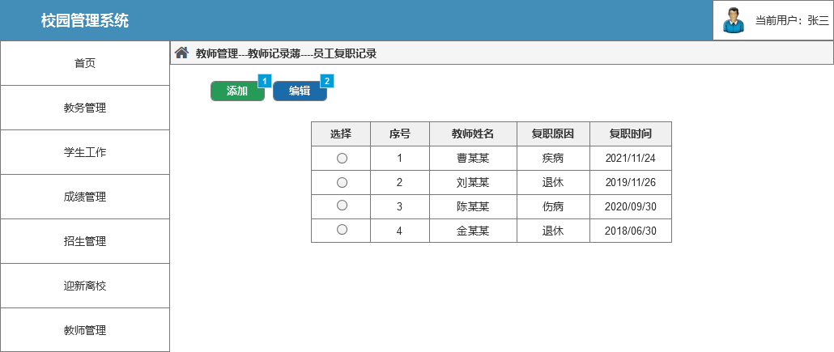

部件表

| 标注 | 交互 |
| --- | --- |
| 1 | 鼠标单击时:  用例 1:  在 当前窗口 打开 员工复制记录manage |
| 2 | 鼠标单击时:  用例 1:  在 当前窗口 打开 员工复制记录manage |

员工复制记录manage

用户界面

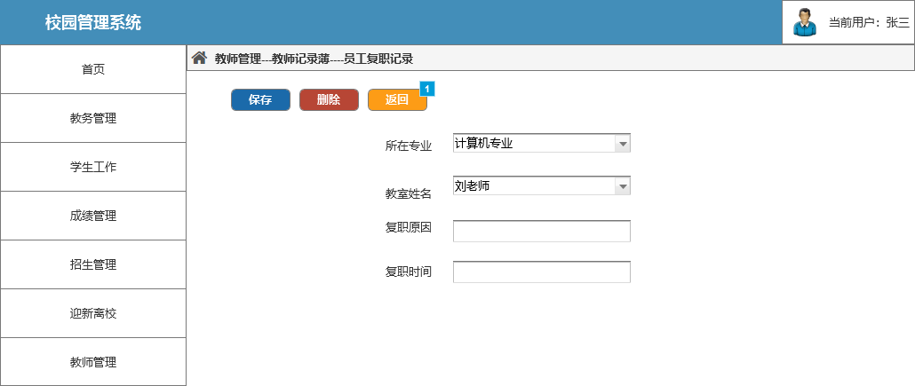

部件表

| 标注 | 交互 |
| --- | --- |
| 1 | 鼠标单击时:  用例 1:  在 当前窗口 打开 员工复职记录list |

奖励记录list

用户界面

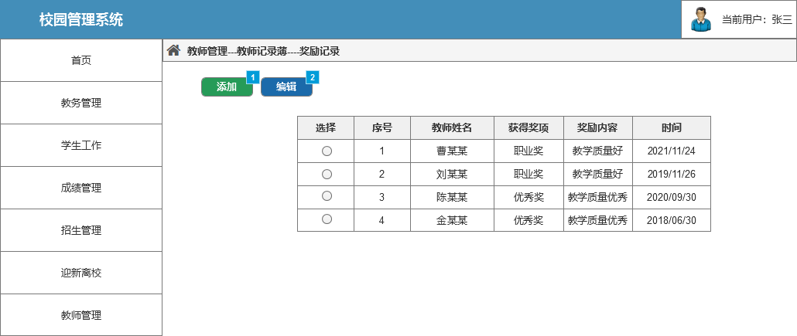

部件表

| 标注 | 交互 |
| --- | --- |
| 1 | 鼠标单击时:  用例 1:  在 当前窗口 打开 奖励记录manage |
| 2 | 鼠标单击时:  用例 1:  在 当前窗口 打开 奖励记录manage |

奖励记录manage

用户界面

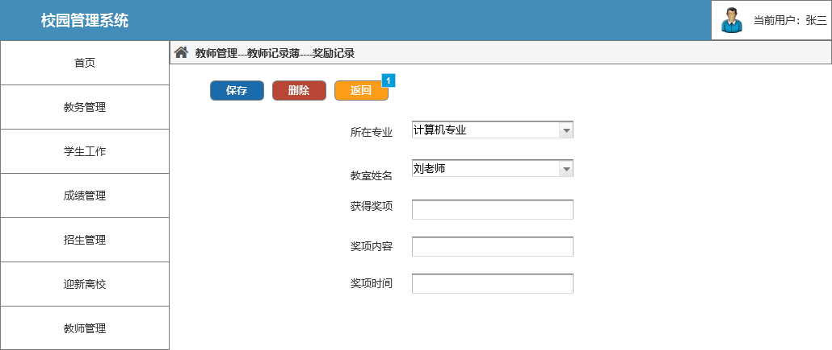

部件表

| 标注 | 交互 |
| --- | --- |
| 1 | 鼠标单击时:  用例 1:  在 当前窗口 打开 奖励记录list |

惩罚记录list

用户界面

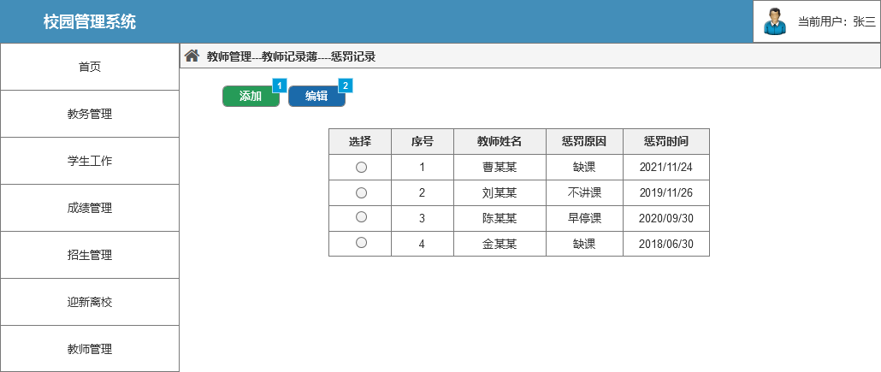

部件表

| 标注 | 交互 |
| --- | --- |
| 1 | 鼠标单击时:  用例 1:  在 当前窗口 打开 惩罚记录manage |
| 2 | 鼠标单击时:  用例 1:  在 当前窗口 打开 惩罚记录manage |

惩罚记录manage

用户界面

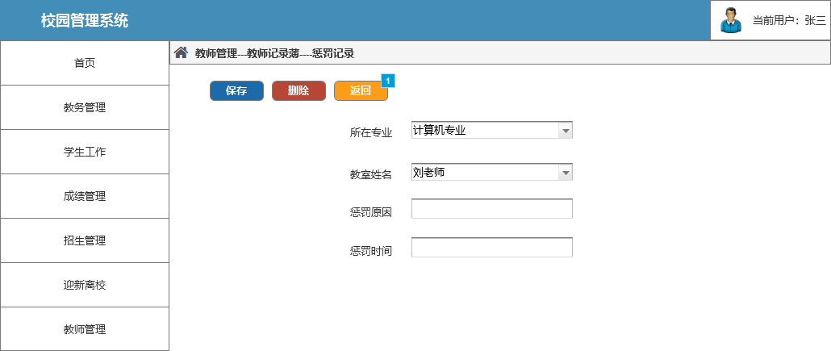

部件表

| 标注 | 交互 |
| --- | --- |
| 1 | 鼠标单击时:  用例 1:  在 当前窗口 打开 惩罚记录list |

技能信息记录list

用户界面

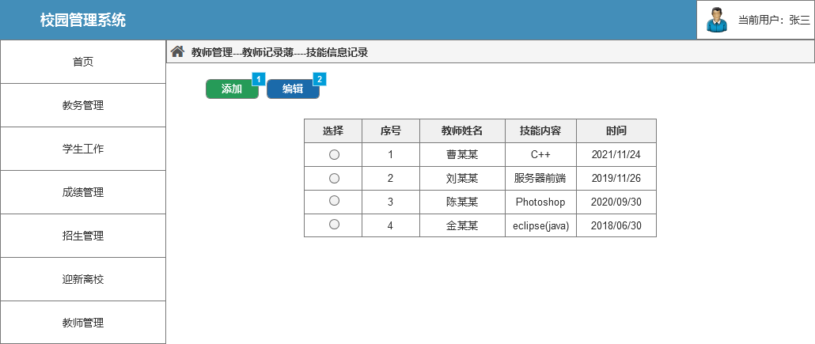

部件表

| 标注 | 交互 |
| --- | --- |
| 1 | 鼠标单击时:  用例 1:  在 当前窗口 打开 技能信息记录manage |
| 2 | 鼠标单击时:  用例 1:  在 当前窗口 打开 技能信息记录manage |

技能信息记录manage

用户界面

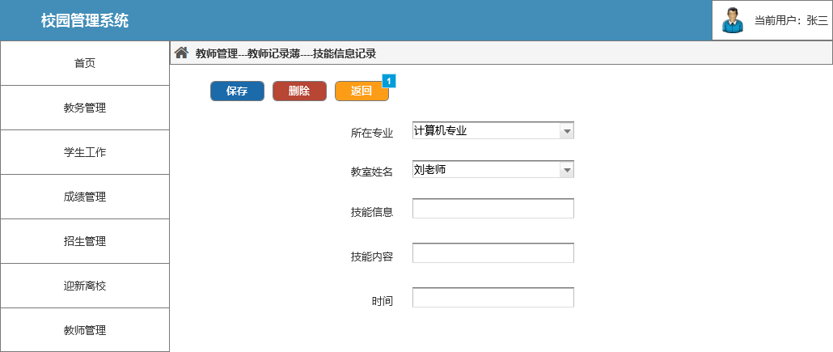

部件表

| 标注 | 交互 |
| --- | --- |
| 1 | 鼠标单击时:  用例 1:  在 当前窗口 打开 技能信息记录list |

体检记录list

用户界面

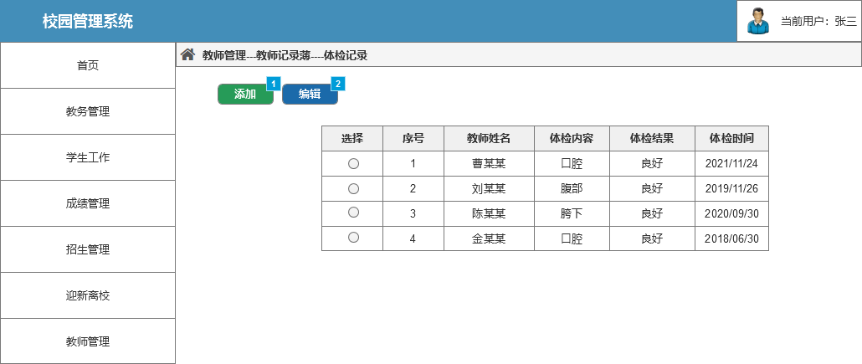

部件表

| 标注 | 交互 |
| --- | --- |
| 1 | 鼠标单击时:  用例 1:  在 当前窗口 打开 体检记录manage |
| 2 | 鼠标单击时:  用例 1:  在 当前窗口 打开 体检记录manage |

体检记录manage

用户界面

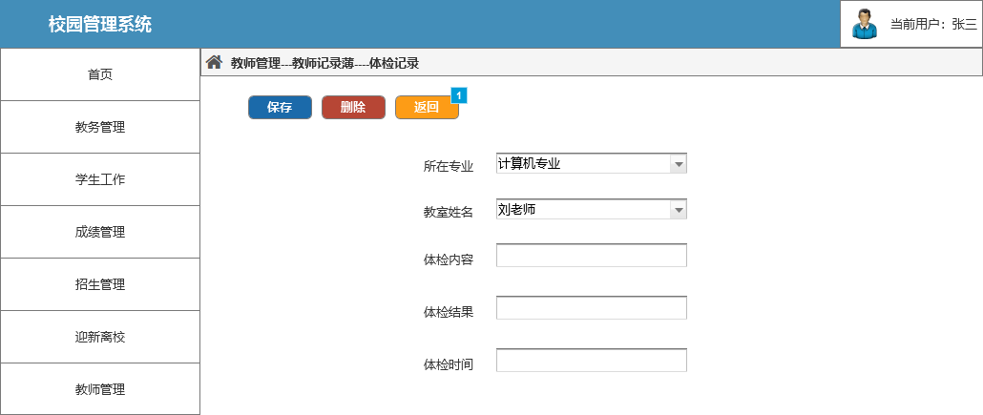

部件表

| 标注 | 交互 |
| --- | --- |
| 1 | 鼠标单击时:  用例 1:  在 当前窗口 打开 体检记录list |

统计

用户界面

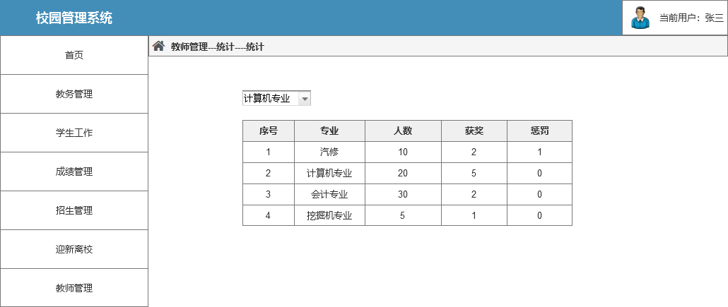

母版

母版列表

新母版 1

用户界面

